- Описать модели представления детерминированных электрических сигналов во временной и частотных областях

Эл. сигналы представляются в виде колебаний, в виде некоторого процесса, изменяющегося во времени. Поэтому в качестве базовой мат. Модели выступает некоторая ф-ия времени. Ф-ия, кот-ая описывает эл. сигнал бывают детерминированными(регулярными) , либо случайными.
Для детерминированной ф-ии характерно то,что значение можно предопределить заранее, а для случайной ф-ии зн-е предопределить невозможно.
Детерминированные ф-ии могут быть описаны во временной и частотной областях.
Детерминированный сигнал можно описать во временной обл-ти аналитически,в виде таблиц, с помощью осциллограмм, графиков.

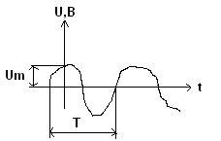
Многие сигналы могут быть представлены в виде бесконечного тригонометрического ряда Фурье.

Формулу (1) можно представить в более компактном виде:

Согласно (2), периодическую ф-ию U(t) можно представить в виде суммы гарм-х колебаний с частотами кратными основной частоте , амплитудами .
На основании (2) можно построить амплитудный спектр сигнала.
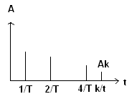
Аналогично можно построить фазовую хар-ку сигнала.
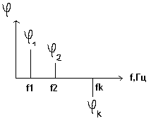
Разложение в тригонометрический ряд Фурье может быть обобщено на случай непериодических ф-ий U(t). Для этого вводится понятие спектральной плотности Фурье непериод-го сигнала. Выч-ся спектральная пл-ть с помощью интеграла Фурье.
Зная спектр-ую пл-ть сигнала, можно восстановит сигнал во временной обл-ти. Для этого исп-ют обратное преобразование Фурье.

Спектральная пл-ть - комплексная ф-ия.
Вводится понятие спектральной плотности амплитуды:
Спектральная пл-ть амплитуд обозначает, как изменяется амплитуда гармоник(приведенная к единице частоты) в зав-ти от частоты.
Фазочастотная хар-ка(ФЧХ) сигнала:
Качественно S0 для большинства сигналов представляет собой убывающую ф-ию.
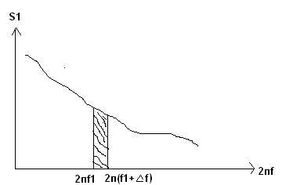
Хотя в принципе спектр бесконечен, мы его ограничиваем какими-либо критериями.
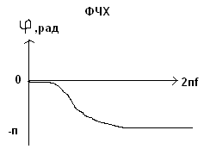
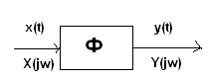
Нельзя смешивать АЧХ и ФЧХ сигнала и канала связи.

2.Дать определение и провести классификацию вероятностных и числовых характеристик случайных процессов.
Для того, чтобы построить случайную ф-ию, необходимо знать мн-во реализаций случайной ф-ии.
Сов-ть всех возможных реализаций обр-ют случайную величину .
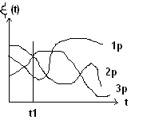
Для того, чтобы найти пар-ры сл. ф-ии, как правило изучают срез ф-ии,выбирают т.t1 и рассматривают ф-ию как сл. величину.
Случ. ф-ией наз-ся такая ф-ия, кот-ая при любом фиксированном зн-ии аргумента t=ti явл-ся случ. вел-oй .
Случ. ф-ия хар-ся теми же параметрами, что и случ. величина.(вероятностными и числовыми хар-ми).
1)Интегральная ф-ия распределения/
F(x,ti)=p((ti)< x
В какой-то степени F хар-ет меру частоты попадания сл. вел-ны (ti) в заранее выбранном интервале.
2) Ф-ия плотности вероятности.
p(x, ti)=d F(x,ti)/dx

Числовые хар-ки сл. процессов аналогичны числовым хар-м сл. величин

1)Мат. ожидание.
МО-среднее зн-е сл. процесса, отн-о кот-го группируются все другие зн-я сл. процесса.
2)СКО
СКО - отклонение от МО.

3)Корреляционные хар-ки – описывают степень взаимосвязи м/у отдельными точками одного и того или нескольких случайных процессов.
Бывают процессы, в кот-х МО и полностью совпадают, но ск-ть изменения процесса разная.
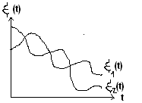
4)Энергетический спектр сигнала - спектральная плотность мощности.
Для стационарных случ. процессов, спектральная плотность мощности – Фурье-преобразование автокорреляционной ф-ии.
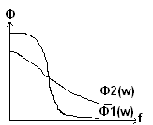

3.Описать способы и привести структурные схемы вычисления числовых хар-к эргодических случайных процессов.
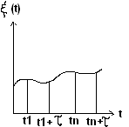
Рассмотрим n-мерную ИФР/
В этом случае случайный процесс наз-ся стационарным в широком смысле.
Аналогичное равенство должно вып-ся для плотности вероятности.
В основном на практике имеют дело со стационарными процессами в узком смысле, т.е. n=2.
Если процесс явл-ся стационарным, то ИФР и ф-ия пл-ти вер-ти будут одинаковыми во всех точках.
Следствие: для стационарных процессов мат.ожидание и дисперсия инвариантны и не зависят от времени.
m(t)=m=const
==const
Для нек-х случ. процессов широком смысле мат.ожидание и дисперсию можно найти усреднением одной реализации.
Эргодические процессы - частный случай стационарных процессов.
?????
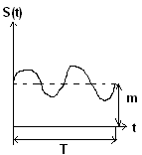

Автокорреляционная ф-ия опр-ет взаимосвязь
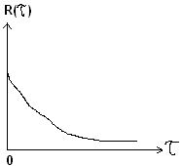
Если процесс явл-ся стационарным, но не эргодическим, то его корреляционная ф-ия будет опр-ся временным сдвигом.

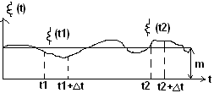
Структурная схема вычисления корреляционной ф-ии стационарного эргодического процесса.

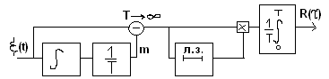

4.5. Теорема Хинчина. Свойства спектральной плотности мощности случайных процессов.
Рассмотрим центрированный эргодический, случайный процесс x(t). Функция автокорреляции эргодического случайного процесса x(t) описывается в виде:
Пусть для x(t) существует преобразование Лапласа (Фурье), т. е. имеется изображение:
и, соответственно, обратное преобразование Лапласа:
Также справедливо равенство:
Перепишем (1) с учетом (2) в виде:
Выражение представляет собой двустороннее обратное преобразование Лапласа (Фурье), т. к. корреляционная функция R(τ) не равна 0 при отрицательных значениях.
Справедливо также прямое преобразование Фурье Лапласа:
Корреляционная функция для двух случайных эргодических процессов y(t) и x(t) – взаимная СПМ, будет определяться по формуле:
Свойства спектральных плотностей:
1)Спектральная плотность мощности – функция четная, что следует из определения:
Если вместо p=jω, то вытекает
2)Ф(ω) – вещественная неотрицательная величина.
Пример:
3)Взаимная СПМ не обладает свойством четности:
4)Сумма является четной функцией:

5. Модели линейных динамических систем в системах подвижной р/с и их основные характеристики.
Линейной динамической системой называется такая система (рис. 9.1), вход и выход которой связанны дифференциальным уравнением (либо системой линейных дифференциальных уравнений).
Рассмотрим линейную динамическую систему, в которой под будем понимать входное воздействие, - выходное воздействие. Выход и вход системы связанны посредством линейного дифференциального уравнения - го порядка:
() (1.9.1) 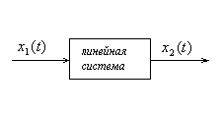
Рис. 9.1
Для того чтобы описать поведение этой системы, нужно решить дифференциальное уравнение (1) относительно переменной. При условии, что известно начальных условий, где знак (') – обозначает производную.
В дальнейшем будем рассматривать линейные стационарные системы, в которых параметры системы и не зависят от времени.
Другим способом описания линейных систем являются передаточные функции. Применим к правой и левой частям уравнения (1) теорему об изображении производной, при нулевых начальных условиях (то есть), известную в теории операционного исчисления.
где - передаточная функция линейной динамической системы, - комплексная переменная Лапласа.
Передаточную функцию можно изучать в частотной области аргумента. Положив, получим - комплексную частотную передаточную функцию линейной динамической системы. Комплексную частотную передаточную функцию можно записать в показательной форме:
, где - модуль частотной передаточной функции (амплитудно-частотная характеристика (АЧХ) системы) – показывает изменение коэффициента передачи системы в зависимости от частоты.
- аргумент частотной передаточной функции, фазо-частотная характеристика (ФЧХ) системы – показывает изменение сдвига по времени, запаздывание выходного сигнала относительно входного в зависимости от циклической частоты.
Другими характеристиками линейных динамических систем являются их временные характеристики. Временная характеристика – реакция системы на стандартное входное воздействие.
Наиболее распространенными стандартными воздействиями являются:
1. Единичное, ступенчатое воздействие (единичная функция): 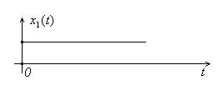
Единичное импульсное воздействие (дельта – функция или функция Дирака). Дельта - функция является производной по времени от единичной ступенчатой функции, то есть:
При этом обладает следующим свойством:
Реакция линейной динамической системы на воздействия переходной функции и весовой (импульсной) характеристики. Эти характеристики связаны соотношениями:
Установим связь между передаточными функциями линейной системы и импульсной характеристикой системы. Допустим, что на входе системы воздействует дельта – функция, то есть -.
Найдем изображение по Лапласу дельта – функции
Следовательно,. Тогда будет являться изображением по Лапласу импульсной характеристики:
Таким образом, передаточная функция линейной системы является преобразованием Лапласа от импульсной характеристики.
При произвольном законе изменения входного сигнала выходная реакция линейной динамической системы с передаточной функцией определяется интегралом Дюамеля (Сверткой двух функций):
(- переменная, характеризующая временную задержку, сдвиг сигнала относительно момента времени).
Найдем и для интересующего звена с переходной функцией:
Вначале найдем. В соответствии с теоремой разложения:
для передаточной функции,
- полином в числителе,
- характеристический полином,
- корни характеристического уравнения,
- производная по полинома.
;
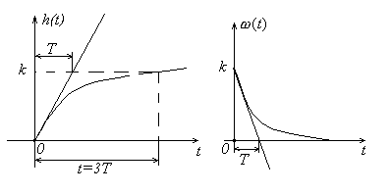К важнейшему качеству линейной динамической системы относится ее устойчивость. Решение уравнения (1) можно записать в виде:
,
где - общее решение уравнения (правая часть равна 0).
,
- частное решение уравнения (определяется видом входного воздействия).
Система устойчива в том случае, если
Необходимым и достаточным условием устойчивости линейной системы заключается в том, что вещественная часть корней характеристического уравнения отрицательны, то есть.

6. Прохождение стационарных случайных процессов через линейные динамические системы.
В дальнейшем будем рассматривать только устойчивые линейные динамические системы. Далее допустим, что на вход линейной системы начиная с момента времени t0=0 с. воздействует произвольный случайный процесс (t) с известной интегральной плотностью $S_{ξ}(t)$ и функцией корреляции $R_{ξ}(t_{1},t_{2})=R(τ)$, вероятными характеристиками:
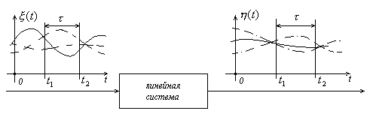В соответствии с интегралом Дюамеля выходной случайный процесс (сигнал) (t) будет выражаться по формуле:
$$η(t)=\int_{0}^{t}{ω(t−τ)}ξ(τ)dτ=\int_{0}^{t}{ω(τ)}ξ(t−τ)dτ\begin{matrix}, & (2)\end{matrix}$$
Наша задача заключается в том, чтобы определить математическое ожидание, дисперсию, функцию корреляции и спектральную плотность мощности случайного процесса (t).
I Вначале установим величину математического ожидания (t). Определим величину (t), в промежутке времени [0,t1] и его математическое ожидание.
=
В круглых скобках мы имеем сумму случайных величин $\overset{\hat{}(τ_{k})}{ξ_{k}}$, при этом к – тая случайная величина представляет линейное преобразование случайной величины $ξ(τ_{k})$,
$\overset{\hat{}(τ_{k})=K_{k}+ξ(τ_{k})}{ξ}$, где $K_{k}=ω(t_{1}−τ_{k}){Δτ}_{k}$, то есть$\overset{\hat{}(τ_{k})=ω(t_{1}−τ_{k}){Δτ}_{k}ξ(τ_{k})}{ξ}$.
Как известно, линейное преобразование не изменяет закон распределения случайной величины, следовательно $\overset{\hat{}(τ_{k})}{ξ}$ - гауссовская случайная величина. При этом математическое ожидание случайной величины равно сумме математических ожиданий отдельных слагаемых. Следовательно (3) можно переписать в виде:
$$M$$

$$\begin{matrix}\sum_{k=1}^{n}{ω(t_{1}−τ_{k})M\left\{ξ(τ_{k})\right\}{Δτ}_{k\text{.}}} & (4)\end{matrix}$$
Перенос $ω(t_{1}−τ_{k})$ за скобки возможен, так как это детерминированная величина. При ${Δτ}_{k}→0$ эти приблизительные равенства перейдут в точные, а суммы справа в интегралы:
(в силу симметрии).Так как случайный процесс (t) стационарный, то есть$m_{ξ}=M\left\{ξ(t)\right\}=\text{const}$, то выражение (5) запишется в виде:
$$=m_{ξ}\int_{0}^{t}{ω(\overset{\hat{})}{τ}d\overset{\hat{}=m_{ξ}h(t)\begin{matrix}\text{.} & (6)\end{matrix}}{τ}}$$
Из формулы (6) видно, что выходной процесс (t) будет нестационарным, так как его математическое ожидание определяется еще и переходной функцией h(t).
Пример: Стационарный сигнал (t) воздействует на вход инерционного звена с нулевыми начальными условиями:
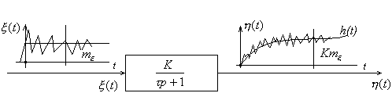$m_{η}(t)=m_{ξ}K(1−e^{−\frac{t}{k}})$.
Как видно из вышеприведенной формулы с качественной очки зрения здесь имеется полная аналогия со случаем воздействия детерминированных сигналов на линейные системы. Для устойчивых линейных систем при $t→∞$ случайный процесс (t) будет приближаться к стационарному в широком смысле. Как видно из примера.
$$m_{η}=\underset{t→∞}{\text{lim}}m_{η}(t)=m_{ξ}K$$
в общей записи с учетом того, что на вход линейной системы воздействует единичная ступенчатая функция ():
$$m_{η}=m_{ξ}W(0)\begin{matrix}\text{.} & (7)\end{matrix}$$
IIОпределим формулу для корреляционной функции случайного процесса (t). Возьмем два отличных друг от друга сечения t1 и t2 на входе и выходе линейной системы, положим также для удобства, что и . Тогда корреляционная функция будет вычисляться по формуле:
$$R(t_{1},t_{2})=M\left\{η(t_{1})η(t_{2})\right\}=M$$
$$=\int_{0}^{t_{1}}{\int_{0}^{t_{2}}{ω(t_{1}−τ_{1})}}ω(t_{2}−τ_{2})M$$
$$=\int_{0}^{t_{1}}{\int_{0}^{t_{2}}{ω(t_{1}−τ_{1})}}ω(t_{2}−τ_{2})R(τ,τ_{2}){dτ}_{1}{dτ}_{2}=\left|\begin{matrix}\begin{matrix}в & \text{силу}\end{matrix} \\ \text{симметрии}\end{matrix}\right|=$$
$$=\int_{0}^{t_{1}}{\int_{0}^{t_{2}}{ω(τ_{1})}}ω(τ_{2})R(t_{1}−τ_{1},t_{2}−τ_{2}){dτ}_{1}{dτ}_{2}\begin{matrix}\text{.} & (8)\end{matrix}$$
Для стационарного входного процесса (t) , $R_{ξ}(t_{1},t_{2})=R_{ξ}(t_{2}−t_{1})$ - функция корреляции зависит только от величины интервала времени между «сечениями» t1 и t2.Следовательно, формулу (8) можно переписать в виде:
$$R_{η}(τ=t_{2}−t_{1})=\int_{0}^{t_{1}}{\int_{0}^{t_{2}}{ω(τ_{1})}}ω(τ_{2})R_{ξ}(t_{2}−τ_{2}−(t_{1}−τ_{1}){dτ}_{1}{dτ}_{2}=$$
$$=\int_{0}^{t_{1}}{\int_{0}^{t_{2}}{ω(τ_{1})}}ω(τ_{2})R_{ξ}(τ−τ_{2}+τ_{1}){dτ}_{1}{dτ}_{2}\begin{matrix}\text{.} & (9)\end{matrix}$$
Для того, чтобы вычислить дисперсию (t) мы должны «наложить» сечения друг на друга t1=t2, то есть вычислить .
$$D_{η}(t)=R_{η}(0)=\int_{0}^{t}{\int_{0}^{t}{ω(τ_{1})}}ω(τ_{2})R_{ξ}(τ_{1}−τ_{2}){dτ}_{1}{dτ}_{2}\begin{matrix}\text{.} & (\text{10})\end{matrix}$$
Для получения формулы для корреляционной функции процесса (t) в стационарном состоянии перейдем к пределам и , то есть
$$R_{η}(τ=t_{2}−t_{1})=\int_{0}^{∞}{\int_{0}^{∞}{ω(τ_{1})}}ω(τ_{2})R_{ξ}(τ−τ_{1}+τ_{2}){dτ}_{1}{dτ}_{2}\begin{matrix}\text{.} & (\text{11})\end{matrix}$$
Формула (11) позволяет получить соотношение между спектральными плотностями и для выходного (t) и входного (t) стационарных процессов.
$S_{η}(ω)=\int_{−∞}^{+∞}{R_{η}(τ)}e^{−j\text{ωτ}}dτ=\int_{−∞}^{+∞}{[\int_{0}^{∞}{\int_{0}^{∞}{ω(τ_{1})}}ω(τ_{2})R_{ξ}(τ+τ_{1}−τ_{2}){dτ}_{1}{dτ}_{2}]}e^{−j\text{ωτ}}dτ=$$=\left|e^{−jω(τ+τ_{1}−τ_{2})}e^{−jω(τ_{2}−τ_{1})}=e^{−j\text{ωτ}}\right|=\int_{−∞}^{∞}{\int_{0}^{∞}{\int_{0}^{∞}{ω(τ_{1})}}}ω(τ_{2})R_{ξ}(τ+τ_{1}−τ_{2})e^{jω(τ+τ_{1}−τ_{2})}$
$$e^{−j{\text{ωτ}}_{2}}e^{j{\text{ωτ}}_{1}}{dτ}_{1}{dτ}_{2}dτ=\int_{0}^{∞}{e^{−j{\text{ωτ}}_{1}}}ω(τ_{1}){dτ}_{1}\int_{0}^{∞}{e^{j{\text{ωτ}}_{2}}}ω(τ_{2}){dτ}_{2}\int_{−∞}^{+∞}{e^{jω(τ+τ_{1}−τ_{2})}}$$
$$R_{ξ}(τ+τ_{1}−τ_{2})dτ=$$
$=W(jω)W(−jω)\int_{−∞}^{+∞}{e^{−jω\overset{\hat{}}{τ}}R(\overset{\hat{}}{τ})d\overset{\hat{}}{τ}={\left|W(jω)\right|}^{2}S_{ξ}(ω)}$Спектральная плотность процесса на выходе стационарной линейной системы в стационарном режиме работы равна спектральной плотности входного стационарного, процесса, умноженной на квадрат амплитудно – частотной характеристики систем

10. Описать схему поэлементного оптимальный некогерентный прием сигналов с аддитивной помехой.
Рассмотрим прохождение сигнала через канал, в котором происходит случайное запаздывание сигнала. Такая ситуация характерна для многих каналов проводной связи.
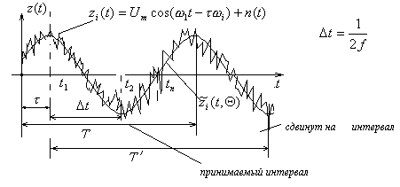
Предположим, что передаваемый сигнал является узкополосным, то есть описывается выражением:
где i=0 или 1 в зависимости от того передается символ «0» или «1».
После прохождения сигнала (1) через линию связи с неопределенной фазой сигнала возникает малая задержка на время, носящая случайный характер.
Сигнал на выходе линии связи обозначим.
где - случайная фаза, которая флуктуирует достаточно медленно.
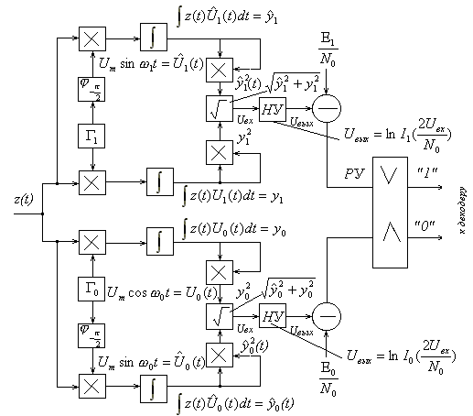
Сигнал на входе демодулятора без аддитивных шумов (2) в соответствии с тригонометрическими формулами можно разложить на квадратурные компоненты:процесс является сигналом, сопряженным по Гильберту по отношению к исходному сигналу, если в сопряженном сигнале все частотные составляющие сигнала имели одинаковые амплитуды для соответствующих гармоник, но фазы гармоник имели бы сдвиг.
первую квадратурную компоненту можно переписать в виде:,
а вторую квадратурную компоненту: ,
где - сопряженный по Гильберту сигнал по отношению к исходному узкополосному сигналу. формулу (3) можно окончательно переписать в виде:
Наша задача остается прежней – построить решающую схему, распознающую символы «1» и «0».
Решающую схему будем строить на основе критерия идеального наблюдателя.
Разобьем принимаемый процесс на отдельные части в моменты времени, при этом В каждой точке рассмотрим случайные величины, , …,. При этом будем считать, что влияние аддитивной помехи незначительно по сравнению с флуктуацией фазы принимаемого сигнала.
Примем гипотезу, что случайные величины имеют гауссовское распределение.
Рассмотрим две функции правдоподобия, в случае приема «1», и, в случае приема «0». Так как в течении интервала приема принимается (передается) только один символ, следовательно, полагая, получим
Аналогично для будем иметь.
После устремления, в выражении (6) от сумм перейдем к интегралам, и перепишем их в виде:

где - энергия ожидаемых сигналов нуля или единицы.
Отметим, что логарифм функции правдоподобия является случайной величиной, принимающей различные значения при различных. Правило максимума правдоподобия в такой ситуации заключается в выборе либо, для которого математическое ожидание будет наибольшем, то есть
Определим математическое ожидание для функции правдоподобия.
Подставим вместо в (9) выражение (7), предварительно возведя в степень:
окончательно (11) можно записать:
где - модифицированная функция Бесселя нулевого порядка.
правило оптимального некогерентного приема выражается неравенством:.
Квадратурная схема реализации оптимального приема бинарных дискретных сообщений при неопределенной фазе сигнала имеет вид:- фазовращатели (преобразователь Гильберта), сдвигает опорные сигналы на;интегратор;- блок определения модуля вектора по ортогональным компонентам; - определяет пороговый уровень срабатывания схемы;
НУ – нелинейное безынерционное устройство с характеристикой

11 Описать принцип помехоустойчивого кодирования и привести основные теоремы Хэмминга об исправлении и обнаружении ошибок.

Помехоустойчивое кодирование, состоит в целенаправленном введении избыточности для того, чтобы появилась возможность обнаруживать и/или исправлять ошибки, возникающие при передаче цифрового кода по каналу связи. Введение избыточности означает, что кроме информационных элементов по дискретному каналу передаются проверочные элементы.
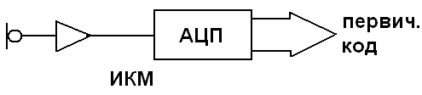
Первичный код ещё называют примитивным кодом, это означает, что он не содержит в себе избыточности, обусловленной преобразованием сигнала. Помехоуст. Кодирование возможно тогда и только тогда, когда в первичный код вводится избыточность.
Введение избыточности означает, что кроме инф. элементов кода(которые отвечают за передачу полезных сообщений), вводятся дополнительные, проверочные элементы, которые отвечают, за обнаружение и исправление ошибок, вместе с информационными.
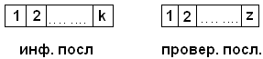
Общее число элементов кодовой комбинации n=k+z
При этом кодовая комбинация передаётся целиком, а её обработка производится по отдельности для информационных и проверочных частей. Такое возможно, только вдля блоковых кодов. В блоковых кодах в соотв. с протоколом можно отдельно выделить инф. часть от проверочной.
Кроме блоковых кодов, существуют непрерывные коды, которые тоже позволяют обнаруживать и исправлять ошибки.
В непрерывных кодах передаваемая информационная последовательность не разделяется на блоки, а проверочные элементы размещаются в определённом порядке между информационными. Процессы кодирования и декодирования здесь также имеют непрерывный характер.
По своим корректирующим свойствам избыточные коды делятся на обнаруживающие и исправляющие ошибки. Для обнаружения необходимо определить нахождение факта ошибки в коде. А исправляющие ещё должны её исправить и найти место(номер разряда). Корректирующие свойства определяются величиной избыточности кода, т.е. чем выше избыточность кода, тем лучше его корректирующие свойства.
Избыточность кода определяется величиной кодового расстояния.
Кодовое расстояние – число несовпадающих позиций единичных элементов(разрядов), в которых одна кодовая комбинация отличается от другой.
Например, пусть имеется две комбинации пятиэлементного кода: 10110 и 11010. Сложим их по модулю 2, получим $x⊕y=\bar{x}∗y+\bar{y}∗x$. Кодовое расстояние в данном примере d=2.
Ещё вводят понятие веса кодовой комбинации – число единиц среди координат. Так, в примере, для первой комбинации V1,2=3, V3=2.
Кодовое расстояние Хэмминга - корректирующие свойства кода определяются этим расстоянием. Оно определяет(равно) минимальному кодовому расстоянию кода d₀.
Так, в примитивном коде расстояние Хемминга равно 1 (d₀=1). На самом деле рассмотрим примитивный трёхэлементный код и определим кодовое расстояние Хэмминга, составим матрицу расстояний между словами:
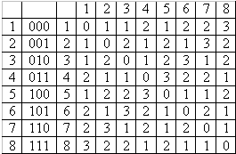
Откуда d₀=1. Для примитивного кода искажение одного элемента приводит к замене одной кодовой комбинации на другую, в этом случае ошибки не могут быть обнаружены, т.е. примитвный код не имеет коррект. св-в.
Для того, чтобы имелась возможность, хотя бы обнаружить ошибку, необходимо, чтобы получаемая искажённая кодовая комб., не принадлежала списку разр. кодов.
Основные теоремы Хэмминга.
1.Для обнаружения ошибок в передаваемом коде необходимо, чтобы расст. Хэмминга удовл. следующему неравенству:
$d_{0}≥t_{0}+1$,
где t₀ – кратность(число) обнаруживаемых кодом ошибок.
2.Для исправления ошибок (т.е. восстановления переданной кодовой комбинации) необходимо, чтобы кодовое расстояние от принимаемой с ошибками запрещённой комбинации до переданной(разреш.) было меньше, чем до любой другой разрешённой. Другими словами, необходимо, чтобы кратность ошибки не превышала половины кодового расстояния, т.е.
$d_{0}≥2t_{u}+1$ ,
где t_{u} – кратность исправляемых ошибок.
Рассмотрим пример. Пусть разрешённые кодовые комбинации для сообщений а₁, а₂, а₃, а₄
имеют вид:
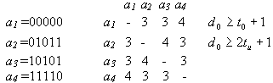

Минимальное расстояние между кодовыми словами d₀=3. Этот код способен исправлять однократную ошибку (3-1)/2=1. Однократная ошибка приводит к приёму слова, находящегося на расстоянии 1 от единственного кодового слова, которое было передано. Пусть мы приняли сообщения 11011 и 01110. Для первого принятого слова расстояние Хемминга для последовательности кодов имеет вид
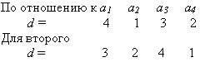
Первое принятое слово соответствует сообщению а₂, второе а₄.

12 Представить правила построения линейных кодов, обнаруживающих ошибки.

1.Простейший способ кодирования – это разбивка кодов на разрешённые и запрещённые комбинации. При этом расстояние Хемминга между разрешёнными комбинациями должна быть не меньше 2 для однократных ошибок.
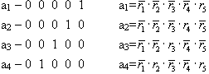
Обнаруживать ошибки можно с помощью сравнения кодовых комбинаций с разрешёнными и запрещёнными, хранящимися в памяти приёмника. Однако такой способ приводит к значительному усложнению декодирующих устройств из-за необходимости запоминания большого числа кодовых комбинаций.
2.Кодирование с общей проверкой на чётность (нечётность). Комбинации этого кода образуются путём добавления к информационным одного проверочного элемента (бита), принимающего значения 0 или 1 в зависимости от чётности (нечётности) числа единиц в коде. Если а = (а₁, а₂,…,а_{к}) единичные элементы первичного кода, а b – проверочный
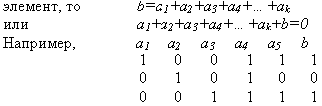
код с чётным числом единиц имеет кодовое расстояние d₀=2 и может обнаруживать все ошибки нечётной кратности (одиночные, тройные и.т.д.)
3.Правило постоянства веса. Это правило означает, что все разрешённые кодовые комбинации содержат одинаковое число единиц. Примерами таких кодов являются коды(международные тлг. коды) «2 из 5», «2 из 6». В типографии находит применение код «3 из 7», «4 из 7».
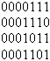
Расстояние Хемминга d₀=2, что говорит о том, что данный код позволяет обнаруживатьоднократные ошибки. Код с постоянством веса является неразделимым в отличие от разделимых кодов с проверкой на чётность. В неразделимых кодах деление на информационные и проверочные элементы отсутствует. Непрерывные коды являются неразделимыми.
4.Правило делимости без остатка чисел на некоторый общий делитель. Пусть сообщения кодируются десятичными числами 5, 10, 15, 20,…. Этим числам могут соответствовать разрешённые амплитуды передаваемых сигналов. Если под действием помех искажаются амплитуда сигнала, то она принимает запрещённое состояние. И если принятый уровень сигнала поделить на 5, то в результате деления получится остаток, что укажет на наличие ошибки. То же самое справедливо и при записи чисел в двоичной системе счисления. Разделим, например, числа (1111)₂=(15)₁₀ и (11101)₂=(13)₁₀ на (101)₂=(5)₁₀.
Комбинация 1111 является разрешённой и делится без остатка на заданный делитель. При искажении второго разряда эта комбинация переходит в запрещённую 1101, которая при делении на 101 даст остаток, отличный от нуля, что указывает на наличие ошибок. Данное правило широко используется при построении циклических кодов, которые могут исправлять (восстанавливать) ошибочные сообщения. Перейдём к рассмотрению правил кодов, исправляющие ошибки

13. Дать определение линейных кодов Хэмминга и описать схемы их формирования и приема.
Линейными или систематическими (n, k)-кодами (n – полное число разрядов кода, k – число информационных позиций в коде) называются коды, у которых проверочные элементы являются линейными комбинациями информационных. При двоичном кодировании такой линейной операцией является операция сложения «по модулю 2».
$\begin{aligned}b_{1}=c_{\text{11}}a_{1}⊕c_{\text{12}}a_{2}⊕\text{.}\text{.}\text{.}⊕c_{1k}a_{k} \\ b_{2}=c_{\text{21}}a_{1}⊕c_{\text{22}}a_{2}⊕\text{.}\text{.}\text{.}⊕c_{2k}a_{k} \\ \text{.}\text{.}\text{.}\text{.} \\ b_{r}=c_{r1}a_{1}⊕c_{r2}a_{2}⊕\text{.}\text{.}\text{.}⊕c_{\text{rk}}a_{k}\end{aligned}$ (1)
где а₁,…., а_{к} – информационные разряды; b₁,…b_{r} – проверочные разряды;
коэффициенты c_{ij} принимают значения 0 или 1 в зависимости от выбранных групп информационных элементов, участвующих в формировании проверочных.
Отметим, что код с проверкой на чётность числа единиц в кодовых комбинациях является частным случаем линейного кода при r=1. Также количество r проверочных элементов определяется исходя из обеспечения заданного расстояния Хемминга d₀. В общем случае эта задача не имеет однозначного решения. Для случая одиночной исправляемой ошибки (или однократной) формула оценки r имеет вид:
$r≥{\text{log}}_{2}(1+n)$ (2)
Далее рассмотрим код Хемминга, который широко используется на практике.
Код Хемминга предназначен для исправления одиночных ошибок и имеет кодовое расстояние d₀=1.
Рассмотрим построение кода Хемминга для четырёхразрядного кода
$a^{}=(a_{1},a_{2},a_{3},a_{4})$, т.к. k=4.
С учётом того, что n=k+r и формула (2) определяет число проверочных символов
$r≥{\text{log}}_{2}(1+r+4)$,
отсюда следует, что r=3. Следовательно, мы должны построить (7,4)-код вида а=(а₁,а₂,а₃,а₄,b₁,b₂,b₃)
Правила формирования проверочных элементов
b₁,b₂,b₃ должны быть такими, чтобы в результате проверок на чётность числа единиц в группах информационных элементов можно было указать на порядковый номер искажённого элемента.
Общего однозначного правила составления кодов Хемминга не существует. Выберем в качестве варианта выбора проверочных элементов кода следующее правило
$\begin{aligned}\left\{b_{1}=a_{1}⊕a_{2}⊕a_{3} | \right.\left\{b_{2}=a_{2}⊕a_{3}⊕_{4} | \right.\end{aligned}$ (3)

Возможны также и другие варианты выбора групп проверочных элементов. Выражение (3) перепишется в виде
$\begin{aligned}\left\{b_{1}⊕a_{1}⊕a_{2}⊕a_{3}=S_{1} | \right.\left\{b_{2}⊕a_{2}⊕a_{3}⊕_{4}=S_{2} | \right.\end{aligned}$ (4)
где вектор S(S₁,S₂,S₃) называется синдромом , являющимся результатом проверок принимаемой кодовой комбинации посылки на чётность. Рассмотрим значение синдрома при приёме кодовой посылки. Для этого составим следующую таблицу. В случае отсутствия ошибок из (3) следует, что S(0,0,0). Если есть ошибка в a1, т.е. не выполняются уравнения (1) и (3), т.е. S1=1, …
 | Ошибок нет | Ошибка в а₁ | Ошибка в а₂ | Ошибка в а₃ | Ошибка в а₄ | Ошибка в b₁ | Ошибка в b₂ | Ошибка в b₃
1 | 0 | 1 | 1 | 1 | 0 | 1 | 0 | 0
2 | 0  0 | 0 | 1 | 1 | 1 | 0 | 1 | 0
3 | 0 | 1 | 1 | 0 | 1 | 0 | 0 | 1
Из таблицы видно, что нет одинакового значения синдрома, поэтому мы можем однозначно определить номер позиции кода, где произошла ошибка.
Уравнения (3) и (4) являются базой для построения кодирующего и декодирующего устройства (7,4)-кода Хемминга.
Схема кодирующего устройства:
b1 b2 b3
а4 а3 а2 а1
7 6 5 4 3 2 1
Единичные элементы комбинации первичного кода в параллельном коде записываются в ячейки 1-4 сдвигового регистра (скажем К555ИР9).
Одновременно группы информационных элементов поступают на 3 сумматора по модулю 2 (микросхемы К155ЛП5), на выходе которых формируются проверочные элементы b₁,b₂,b₃ записываются в ячейки регистра.
Под воздействием импульсов генератора, полученный код в последовательном виде передаётся в канал связи.
Декодирующее устройство в соответствии с (4) имеет вид:
вход
S3 S2 S1
7 6 5 4 3 2 1
7 6 5 4 3 2 1
DC Дешифратор

Комбинация, поступающая из канала, записывается в течении семи тактов в регистр 1, после чего с помощью сумматоров по модулю 2 проверяется на чётность число единиц в группах элементов в соответствии с (4). Если синдром, поступающий от сумматоров на вход дешифратора, отличен от нуля, то на одном из семи входов дешифратора появляется сигнал 1, который записывается в соответствующий разряд регистра 2, порядковый номер которого соответствует порядковому номеру искажённого элемента. Далее под воздействием тактовых импульсов искажённый разряд в регистре 1 и соответствующая ему единица в регистре 2 продвигаются одновременно к выходу и поступают также на сумматор по модулю 2 устройства исправления ошибок (УИО), в котором искажённый элемент заменяется противоположным.

14. Описать матричный алгоритм задания линейных кодов исправляющих ошибки.

Матричное кодирование несколько упрощает процесс кодирования, особенно это касается кодов большой разрядности. При явном задании схемы кодирования (n,k)-кода следует вписать все 2^{n} кодовых слов 00001,00110, проверить кодовые расстояния между словами, что весьма неэффективно. Можно упростить процесс кодирования, используя свойство линейности рассматриваемых кодов.
Рассмотрим вначале первичный (примитивный) k-элементный код. Если расположить кодовые комбинации друг под другом, получим матрицу размерностью k(2^{k}-1).
k-столбцов
100…0
010…0
110…0
001…0
101…0
011…1
111…0
….
111…1

Однако для полного задания кода нет необходимости записывать все кодовые комбинации, а достаточно задать единичную матрицу I_{k}, в которой единицы располагаются на главной диагонали. Например, для первичного пятиэлементного кода телеграфной связи МТК-2 единичная матрица имеет вид:

$I_{k}=\left[\begin{matrix}1 & 0 & 0 & 0 & 0 \\ 0 & 1 & 0 & 0 & 0 \\ 0 & 0 & 1 & 0 & 0 \\ 0 & 0 & 0 & 1 & 0 \\ 0 & 0 & 0 & 0 & 1\end{matrix}\right]$
Все остальные кодовые комбинации могут быть получены с помощью поэлементного сложения по модулю 2 строк матрицы в различных сочетаниях.
Например, для получения комбинации
$\text{10110}=\text{10000}⊕\text{00100}⊕\text{00010}$
для задания избыточного кода следует построить образующую матрицу G_{n,k}, левая часть которой представляет единичную матрицу I_{k}, а правая R_{r,k}-матрицу проверочных элементов. Размерность матрицы n*k.

$G_{n,k}=[\begin{matrix}1 & 0 & 0 & \text{.}\text{.}\text{.} & 0 \\ 0 & 1 & 0 & \text{.}\text{.}\text{.} & 0 \\ 0 & 0 & 1 & \text{.}\text{.}\text{.} & 0 \\ \text{.}\text{.}\text{.} & \text{.}\text{.}\text{.} & \text{.}\text{.}\text{.} & \text{.}\text{.}\text{.} & \text{.}\text{.}\text{.} \\ 0 & 0 & 0 & \text{.}\text{.}\text{.} & 1\end{matrix}|\begin{matrix}b_{\text{11}} & b_{\text{12}} & b_{\text{13}} & \text{.}\text{.}\text{.} & b_{1r} \\ b_{\text{21}} & b_{\text{22}} & b_{\text{23}} & \text{.}\text{.}\text{.} & b_{2r} \\ b_{\text{31}} & b_{\text{32}} & b_{\text{33}} & \text{.}\text{.}\text{.} & b_{3r} \\ \text{.}\text{.}\text{.} & \text{.}\text{.}\text{.} & \text{.}\text{.}\text{.} & \text{.}\text{.}\text{.} & \text{.}\text{.}\text{.} \\ b_{k1} & b_{k2} & b_{k3} & \text{.}\text{.}\text{.} & b_{\text{kr}}\end{matrix}]$

Иногда в литературе образующую матрицу записывают в сокращённом виде $G_{n,k}=\left[I_{k}R_{r,k}\right]$. В отличие от явного метода здесь необходимо подобрать k-групп элементов проверочного кода. Т.к. кодовое расстояние единичной матрицы равно 2, следовательно, кодовое расстояние для проверочной матрицы должно быть не меньше d₀=2.
Рассмотрим пример формирования образующей матрицы для (7,4)-кода, исправляющего однократные ошибки. Запишем сначала единичную матрицу, а потом методом подбора образуем матрицу R_{3,4}.
$G_{7,4}=[\begin{matrix}1 & 0 & 0 & 0 \\ 0 & 1 & 0 & 0 \\ 0 & 0 & 1 & 0 \\ 0 & 0 & 0 & 1\end{matrix}|\begin{matrix}1 & 1 & 1 \\ 1 & 0 & 1 \\ 1 & 1 & 0 \\ 0 & 1 & 1\end{matrix}]$

Видно, что кодовое расстояние для проверочной матрицы равно 1. Тогда с учётом, что кодовое расстояние для единичной матрицы равно 2, получим, что расстояние для (7,4)-кода равно 1+2=3. Следовательно, полученный код может исправлять однократные ошибки. Кодовая комбинация для первичных кодов:
10110=IстрокаG_{7,4} IIIстрокаG_{7,4}IVстрока=10110101
10000=IстрокаG_{7,4}=10000101(7,4)
00000=00000000_{7,4}
Для нахождения правил формирования проверочных элементов удобно от образующей матрицы перейти к проверочной матрице размерностью n*r, левая часть которой состоит из строк, составленных из столбцов проверочных элементов R_{k,r} (транспонированной матрицы R_{k}), а правая часть представляет единичную матрицу I_{r};
$$H_{n,r}=\left[\begin{matrix}b_{\text{11}} & b_{\text{21}} & b_{\text{31}} & \text{.}\text{.}\text{.} & b_{k1} \\ b_{\text{12}} & b_{\text{22}} & b_{\text{32}} & \text{.}\text{.}\text{.} & b_{k2} \\ b_{\text{13}} & b_{\text{23}} & b_{\text{33}} & \text{.}\text{.}\text{.} & b_{k3} \\ \text{.}\text{.}\text{.} & \text{.}\text{.}\text{.} & \text{.}\text{.}\text{.} & \text{.}\text{.}\text{.} & \text{.}\text{.}\text{.} \\ b_{1r} & b_{2r} & b_{3r} & \text{.}\text{.}\text{.} & b_{\text{kr}}\end{matrix}|\begin{matrix}1 & 0 & 0 & \text{.}\text{.}\text{.} & 0 \\ 0 & 1 & 0 & \text{.}\text{.}\text{.} & 0 \\ 0 & 0 & 1 & \text{.}\text{.}\text{.} & 0 \\ \text{.}\text{.}\text{.} & \text{.}\text{.}\text{.} & \text{.}\text{.}\text{.} & \text{.}\text{.}\text{.} & \text{.}\text{.}\text{.} \\ 0 & 0 & 0 & \text{.}\text{.}\text{.} & 1\end{matrix}\right]=\left[R_{r,k}^{T};I_{r}\right]$$
Т – знак транспонирования. Тогда соответствующие коэффициенты b_{ij} в матрице H_{n,r} можно рассматривать в качестве коэффициентов С_{ji} уравнения (1) (см. Линейные коды).
Для рассмотренного выше примера проверочная матрица имеет вид:
$$H_{7,3}=\left[\begin{matrix}1 & 1 & 1 & 0 \\ 0 & 1 & 1 & 1 \\ 1 & 1 & 0 & 1\end{matrix}|\begin{matrix}1 & 0 & 0 \\ 0 & 1 & 0 \\ 0 & 0 & 1\end{matrix}\right]$$
а₁ а₂ а₃ а₄ b₁ b₂ b₃
Матрице H_{7,3} соответствует следующая система уравнений:
$\begin{aligned}b_{1}=1∗a_{1}⊕1∗a_{2}⊕1∗a_{3}=a_{1}⊕a_{2}⊕a_{3} \\ b_{2}=0∗a_{1}⊕1∗a_{2}⊕1∗a_{3}⊕1∗a_{4}=a_{2}⊕a_{3}⊕a_{4} \\ b_{3}=1∗a_{1}⊕1∗a_{2}⊕0∗a_{3}⊕1∗a_{4}=a_{1}⊕a_{2}⊕a_{4}\end{aligned}$ (5)
(Теперь можно сравнить уравнение (5) с уравнением (4)). Таким образом, если задана образующая матрица (n,k)-кода G_{n,k}=[I_{k},R_{r,k}], то построив по ней проверочную матрицу H_{n,k}=[R_{k,r},I_{r}], можно найти правила формирования проверочных групп элементов.

15. Дать определение циклических кодов и описать алгоритм их задания.

Циклические коды предназначены для обнаружения и исправления ошибок. В отличие от выше приведённых способов кодирования, циклические коды характеризуются более формализованным выбором проверочных элементов. Широкое распространение циклических кодов обусловлено также их высокой способностью обнаруживать и исправлять ошибки различной конфигурации, простой технической реализацией, удобством математического аппарата, их анализа и синтеза.
В основе построения циклических кодов лежит представление кодовых комбинаций в виде многочленов, а также алгебры данных многочленов, определяющей умножение, деление и сложение этих многочленов. Кодовые слова двоичного линейного кода можно представить в виде многочлена:
$F(x)=a_{n−1}x^{n−1}+a_{n−2}x^{n−2}+\text{.}\text{.}\text{.}+a_{2}x^{2}+a_{1}x+a_{0}$ (1)
где коэффициенты а_{i} равны 0 или 1 и соответствуют разрядам двоичного числа.
Например, кодовой комбинации 1111 соответствует многочлен
$$F_{1}(x)=1∗x^{3}+1∗x^{2}+1∗x^{1}+1$$
а 1001
$F(x)=1∗x^{3}+0∗x^{2}+0∗x^{1}+1=x^{3}+1$

Циклические коды относятся к блоковым кодам, т.е. первые κ элементов комбинации циклического кода являются информационными, а последующие r – проверочными. Следовательно, можно ввести в рассмотрение многочлен f(x) степени к-1, отображающий к- элементную комбинацию первичного кода, и многочлен r(x) степени r-1, отображающий комбинацию проверочных элементов. Тогда многочлен комбинации циклического кода
$F(x)=f(x)∗x^{r}+r(x)$ (2)
Умножение на x^{r} необходимо, чтобы сдвинуть информационные элементы на r разрядов влево и тем самым высвободить справа r разрядов для записи проверочных элементов.
Основная идея циклического кодирования (построение циклических кодов) заключается в том, что многочлен разрешенной комбинации должен делиться на, так называемый, образующий многочлен степени r-G(x), т.е.
$\frac{F(x)}{G(x)}=\frac{f(x)∗x^{r}+r(x)}{G(x)}=Q(x)$ (3)
где Q(x) – некоторый многочлен, получившийся в результате деления.
Если в результате деления образуется остаток S(x) (как в примере 3), то этот остаток называется синдромным полиномом (многочленом). Если синдромный полином равен нулю (т.е. деление произошло без остатка), то принятая комбинация является кодовым словом.
В качестве образующего многочлена циклического (n,k)-кода берется произведение минимальных многочленов, число которых зависит от кодового расстояния d₀. Так, для кодов, исправляющих одиночные ошибки (d₀=3) образующий многочлен G(x)=m₁(x). Для исправления двойных ошибок (d₀=5)- G(x)=m₁(x)m₃(x), тройных ошибок (d₀=7)- G(x)=m₁(x)m₃(x)m₅(x) и т. д., циклические коды, образующий многочлен которых построен на основе разложения двучлена x^{n}+1 по минимальным многочленам, получили название кодов Боуза-Чодхури-Хоквингема (БЧХ).

Алгоритм задания циклических кодов

Циклические коды относятся к разряду систематических, которые могут быть заданы в виде образующих матрицу G_{n,k}=[I_{k},R_{r,k}]. В отличае от построения кодов Хемминга с проверкой на четность, где матрица проверочных элементов _{r,k} определялась методом подбора строк с определенным весом, в циклических кодах матрица R_{r,k} находится по общим правилам с помощью деления строк матрицы I_{k} , сдвинутых на r разрядов влево на образующий многочлен.
Рассмотрим в качестве примера (7,4)-код с исправлением одиночных ошибок. Так как для этого кода d₀=3 и r=3, то выберем в качестве образующего многочлена (по таблице) G(x)=x³+x+1=1011
Единичная матрица первичного кода
$$I_{k}=\left[\begin{matrix}1 & 0 & 0 & 0 \\ 0 & 1 & 0 & 0 \\ 0 & 0 & 1 & 0 \\ 0 & 0 & 0 & 1\end{matrix}\right]−\left[\begin{matrix}0 & 0 & 0 \\ 0 & 0 & 0 \\ 0 & 0 & 0 \\ 0 & 0 & 0\end{matrix}\right]$$
сдвинутая на 3 позиции единичная матрица
Первая строка сдвинутой на 3 разряда влево единичной матрицы $f(x)x^{3}=x^{6}=\text{1000000}$. Найдем остатки от деления

4-я строка
Остаток для 4 строки
Остаток для 3 строки
Остаток для 3 строки
Остаток для 1 строки

Прибавляя к, сдвинутой на 3 позиции, единичной матрице соответствующие остатки от деления, получим образующую матрицу циклического кода (7,4)-кода:

$$G=\left[\begin{matrix}1 & 0 & 0 & 0 & 1 & 0 & 1 \\ 0 & 1 & 0 & 0 & 1 & 1 & 1 \\ 0 & 0 & 1 & 0 & 1 & 1 & 0 \\ 0 & 0 & 0 & 1 & 0 & 1 & 1\end{matrix}\right]$$

Эта матрица совпадает с образующей матрицей для кодов Хемминга. Последнее говорит о том, что код Хемминга можно рассматривать как частный случай циклического.
Рассмотрим теперь процедуру построения циклического кода для k=7 (количество информационных разрядов), исправляющего двойные ошибки. Для этого случая d₀=5, r=8 и n=k+r=15. Образующий многочлен G(x) определяется как $G(x)=m_{1}(x)m_{2}(x)=(x^{4}+x+1)(x^{4}+x^{3}+x+1)=x^{8}+x^{7}+x^{6}+x^{4}+1=\text{111010001}$ и далее находятся остатки от деления многочлена x¹⁴ на образующий многочлен G(x) как и в предыдущем случае.

16. Списать принцип декодирования циклических кодов на основе образующего многочлена.

Способ формирования циклического кода состоит в вычислении остатка от деления многочлена f(x)x² (f(x)-информационная часть кода) на образующий многочлен G(x). Процедура деления многочленов (двоичных чисел) сводится к сложению по модулю 2 числа, соответствующего многочлену делится вначале со старшими разрядами делимого, а затем с промежуточными остатками. Такая операция может быть осуществлена с помощью регистра с обратными связями.
k-1
k-2
k-3
0
1
2
Вход
Выход
h_{k-}
h_{k-1}
h_{k-2}
h_{k-3}
h₀

В исходном состоянии ключ находится в положении 1, и на вход последовательно подаются символы f(x), начиная со старшего разряда. Одновременно эти импульсы поступают через схему ИЛИ на вход кодирующего устройства. Через k тактов в регистре формируется S(x) остаток от деления f(x)r^{x} на G(x). Ключ переводится в положение 2, и на выход через схему ИЛИ выдаются проверочные символы. Через n тактов на выходе формируется кодовая комбинация циклического кода.

Декодирующие устройства циклического кода строятся на тех же принципах, что и кодирующие. Для обнаружения ошибок достаточно с помощью регистра с обратными связями разделить многочлен принимаемой комбинации U(x) на образующий многочлен G(x) и проанализировать остаток от S(x). Если остатку соответствует ненулевая комбинация, это говорит об ошибочном приеме f(x).
Для исправления ошибок важен вид полученного остатка (синдрома). Схема декодера циклического кода аналогична схеме декодирующего устройства кода Хемминга, с той разницей, что формирование синдрома на входе дешифратора производится не проверками на четность числа единиц в проверочных разрядах, а делением многочленов.
Пример построения декодера (7,4)-кода с исправлением ошибок циклического кода имеет вид:
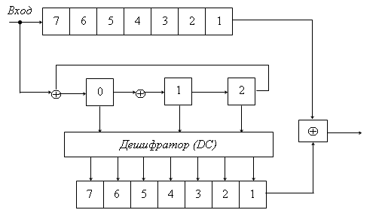

17. Описать принцип декодирования циклических кодов на основе проверочного многочлена
(короче в методичке от Кузнецова не нашёл проверочного многочлена)

Принцип построения циклических кодов
Циклические коды предназначены для обнаружения и исправления ошибок. В отличие от выше приведённых способов кодирования, циклические коды характеризуются более формализованным выбором проверочных элементов. Широкое распространение циклических кодов обусловлено также их высокой способностью обнаруживать и исправлять ошибки различной конфигурации, простой технической реализацией, удобством математического аппарата, их анализа и синтеза.
В основе построения циклических кодов лежит представление кодовых комбинаций в виде многочленов, а также алгебры данных многочленов, определяющей умножение, деление и сложение этих многочленов. Кодовые слова двоичного линейного кода можно представить в виде многочлена:
$F(x)=a_{n−1}x^{n−1}+a_{n−2}x^{n−2}+\text{.}\text{.}\text{.}+a_{2}x^{2}+a_{1}x+a_{0}$ (1)
где коэффициенты а_{i} равны 0 или 1 и соответствуют разрядам двоичного числа.
Например, кодовой комбинации 1111 соответствует многочлен
$F_{1}(x)=1∗x^{3}+1∗x^{2}+1∗x^{1}+1$ а 1001 $F(x)=1∗x^{3}+0∗x^{2}+0∗x^{1}+1=x^{3}+1$
Циклические коды относятся к блоковым кодам, т.е. первые κ элементов комбинации циклического кода являются информационными, а последующие r – проверочными. Следовательно, можно ввести в рассмотрение многочлен f(x) степени к-1, отображающий к- элементную комбинацию первичного кода, и многочлен r(x) степени r-1, отображающий комбинацию проверочных элементов. Тогда многочлен комбинации циклического кода
$F(x)=f(x)∗x^{r}+r(x)$
Умножение на x^{r} необходимо, чтобы сдвинуть информационные элементы на r разрядов влево и тем самым высвободить справа r разрядов для записи проверочных элементов.
Основная идея циклического кодирования (построение циклических кодов) заключается в том, что многочлен разрешенной комбинации должен делиться на, так называемый, образующий многочлен степени r-G(x), т.е.
$\frac{F(x)}{G(x)}=\frac{f(x)∗x^{r}+r(x)}{G(x)}=Q(x)$ (3)
где Q(x) – некоторый многочлен, получившийся в результате деления.
Если в результате деления образуется остаток S(x) ,то этот остаток называется синдромным полиномом (многочленом). Если синдромный полином равен нулю (т.е. деление произошло без остатка), то принятая комбинация является кодовым словом.
Св-ва образ.многочлена
- Образующий полином должен быть неприводимым многочленом, т.е. его
нельзя представить в виде произведения многочленов низших степеней.
- Второе свойство образующего многочлена основано на свойстве
циклических кодов, заключающаяся в том, что циклическая перестановка кодовой комбинации дает разрешенную комбинацию циклического кода. Пусть комбинация $(a_{n−1},a_{n−2},\text{.}\text{.}\text{.},a_{2},a_{1},a_{0})$ является разрешенной, которой соответствует многочлен

$$F_{1}(x)=a_{n−1}x^{n−1}+a_{n−2}x^{n−2}+\text{.}\text{.}\text{.}+a_{2}x^{2}+a_{1}x+a_{0}$$
После циклического сдвига а имеем следующую разрешенную комбинацию $(a_{n−2},a_{n−3},\text{.}\text{.}\text{.},a_{2},a_{1},a_{0},a_{n−1})$,
Так как F₁(x) делится на G(x) без остатка, то и для деления F₂(x) без остатка на G(x) необходимо, чтобы двучлен (x^{n}+1) делился без остатка на G(x), т.е.
$\frac{(x^{n}+1)}{G(x)}=H(x)$ (5)
где H(x)-проверочный многочлен (используется в декодере). Таким образом, согласно (5), образующий многочлен необходимо выбрать из числа неприводимых, входящих в разложение многочлена x^{n}+1.
В качестве образующего многочлена циклического (n,k)-кода берется произведение минимальных многочленов, число которых зависит от кодового расстояния d₀. Так, для кодов, исправляющих одиночные ошибки (d₀=3) образующий многочлен G(x)=m₁(x). Для исправления двойных ошибок (d₀=5)- G(x)=m₁(x)m₃(x), тройных ошибок (d₀=7)- G(x)=m₁(x)m₃(x)m₅(x) и т. д., циклические коды, образующий многочлен которых построен на основе разложения двучлена x^{n}+1 по минимальным многочленам, получили название кодов Боуза-Чодхури-Хоквингема (БЧХ).

18.Сверточное кодирование.

Сверточный код относится к числу непрерывных кодов. Принцип непрерывного кодирования (декодирования) заключается в том, что на вход кодера (декодера) поступает непрерывная последовательность информационных символов источника, а с выхода кодера (декодера) также снимается непрерывная последовательность, являющаяся функцией входных символов и структуры кодера.
Структура сверточного кодера включает сдвиговый регистр из m-разрядов, блока сумматоров по модулю 2, входы каждого из которых связаны с соответствующими разрядами регистра, определяемые коэффициентами h_{ij} є{0,1}
а₁
а_{к}
Информационная последовательность
1
2
m
Σa_{i}h_{ij}
c₁
c₂
c_{n}
П
g₁…g_{n}
Выход

В общем случае при сверточном кодировании группу из k информационных бит заменяют на n выходных двоичных символов, при формировании которых используют (m-k) предшествующих групп информационных элементов. В простейшем случае (k=1) на первом такте а_{к} – элемент информационного кода поступает в ячейку №1 сдвигового регистра. На выходе сумматора появляются значения кода C₁…C_{n}, представляющая собой функциональное отображение содержимого первой ячейки сдвигового регистра n(m-1) старших разрядов этого же регистра. Далее переключатель П последовательно пробегает все C₁…C_{n} выхода сумматора. На втором также содержимое 1 ячейки переходит во 2-ю ячейку регистра, а в первую ячейку поступает a_{k-1} элемент кода, и все повторяется снова.
Величину m еще называют длиной кодового ограничения. Отношение $R\frac{k}{n}$ характеризующее вносимую сверточным кодером избыточность, называют скоростью кода. Большие скорости кода позволяют увеличить пропускную способность канала связи, однако снижает вероятность безошибочного приема. Рассмотрим пример формирования сверточного кода для k=1 и n=2. Пусть закон кодирования будет определяться двумя образующими полиномами для q₁ и q₂ значений выходного кода вида
$$q_{1}=1⊕x$$
$$q_{2}=1⊕x⊕x^{2}$$
В соответствии с формулами образующих многочленов длина сдвигового регистра m=3.
Структурная схема сверточного кодера будет иметь вид
1
0
1
1
1
0101
1
2
3
Входная
последовательность
q₂
q₁
Выход

Выходная последовательность кодера может быть представлена как цифровая свертка входной информационной последовательности и импульсного отклика кодера.
№ такта | 0-й | 1-й | 2-й | 3-й | 4-й
Состояние сдвигового регистра | 000 | 100 | 010 | 101 | 110
Выход | q₁=0  q₂=0 | q₁=1  q₂=1 | q₁=0  q₂=1 | q₁=0  q₂=0 | q₁=1  q₂=0
Как видно из примера сверточные коды являются избыточными, т. е. на один такт «сдвига» входной последовательности приходится два информационных сигнала q₁ и q₂. При этом сверточные коды не требуют синхронизации по блокам, а лишь синхронизацию коммутаторов П (на приеме и передаче).

19. Декодирование сверточных кодов. Алгоритм Витерби.
Алгоритмы приема (декодирования) сверточных кодов основаны на оценке его состояний в тактовые моменты времени.
Под состоянием сигнала понимается отрезок информационного сигнала, состоящий из (m-1)k информационных бит.
При к=1 каждое состояние характеризуется текущим (поступающим) битом и m-1 предшествующими битами. В рассматриваемом примере состояние сигнала определяют 2 и 3 разряды сдвигового регистра. Всего при k=1 сигнал может принимать 2^{m-1} состояний. В нашем примере анализируются n возможных состояний: 00, 10, 01, 11. Переход из одного состояния в другое удобно представить в виде диаграммы состояния сигнала
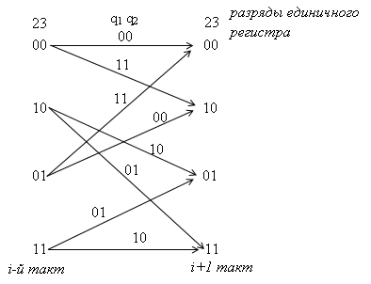
При переходе следующего информационного бита возможны 2 перехода из каждого состояния, в зависимости от того, равен следующий бит 1 или 0.
Процесс декодирования сигнала, подвергнутого сверточному кодированию, состоит в определении оптимального пути от одного состояния к другому в соответствии с принятыми кодовыми символами q₁…q_{n}. Под оптимальным путем понимают путь, удовлетворяющий критерию максимального правдоподобия.
Рассмотрим алгоритм Витерби, предложившим эффективный способ отыскания оптимального пути. Идея алгоритма Витерби состоит в том, что в декодере воспроизводят все возможные пути последовательных изменений состояния сигнала, сопоставляя получаемые при этом кодовые символы q₁…q_{n} с принятыми аналогами по каналу связи и на основе ошибок между принятыми и требуемыми символами определяют оптимальный путь.
Вначале рассмотрим работу алгоритма Витерби в случае отсутствия ошибок в канале связи. Начальным состоянием кодера является состояние сигнала 00. В первый тактовый момент (см. таблицу) возможны два перехода $\text{00}→\text{00},\text{00}→\text{10}\text{.}$
Состояния кодера можно изобразить в виде направленного графа
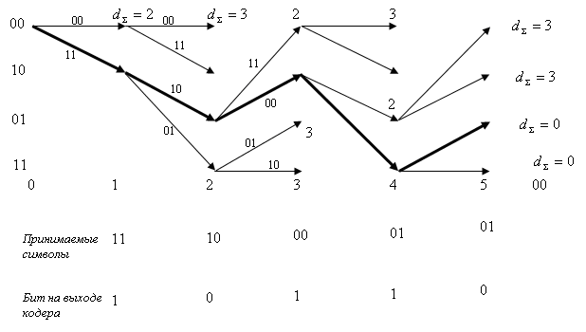
I-му переходу (если он был) соответствует кодовая комбинация q₂q₁=00, II-му q₂q₁=11. На вход приемника «пришел» код 11. Найдем расстояние Хемминга между принятым кодом $q_{2}^{n}q_{1}^{n}=\text{11}$ и «возможными» кодами $q_{2}^{6}q_{1}^{6}=\text{00}$ и 11. Заметим, что кодовые расстояния для состояний
$$\begin{aligned}d_{1}(\text{00}⊕\text{11})=2=d_{Σ} \\ d_{\text{11}}(\text{11}⊕\text{11})=0=d_{Σ}\end{aligned}$$
расстояние Хемминга запишем в соответствующие узлы направленного графа. Принимаем то решение (то состояние кодера), где кодовое расстояние минимально. Оно минимально в случае передачи «1».
На втором шаге сигнал может принять четыре состояния, которые определяются двумя возможными с принятым кодом q₂q₁=10 на втором шаге дает следующие метрики
$$\begin{aligned}d_{I}(\text{00}⊕\text{10})=1 \\ d_{\text{II}}(\text{11}⊕\text{10})=1 \\ d_{\text{III}}(\text{10}⊕\text{10})=0 \\ d_{\text{IV}}(\text{01}⊕\text{10})=1\end{aligned}$$
Соответствует «0» переходу.
Запишем в узлы суммарную метрику $d_{Σ}$ по каждому из возможных путей как сумму метрик составляющих его ветвей (т. е. с учетом метрик, полученных на предыдущих тактах). Минимальное расстояние Хемминга соответствует передаче «0».
Для третьего такта следует анализировать восемь возможных путей. Алгоритм Витерби выбирает путь с наименьшей суммарной метрикой $d_{Σ}$ (штрафом) и может отбрасывать по ходу продвижения те пути, которые имеют штраф, превышающий в данный момент некоторую пороговую величину (в нашем примере $d_{\text{min}}=3$). Оптимальным путем (обведен жирной линией) является путь с наименьшим штрафом (при отсутствии ошибок в канале передачи символов $d_{Σ}=0$). Последовательность бит на выходе декодера, соответствующего оптимальному пути, совпадает с передаваемым информационным сигналом (см. также таблицу).
Рассмотрим случай, когда в канале связи возникли ошибки при передаче 1-го и 3-го информационных битов (обведены квадратиком).
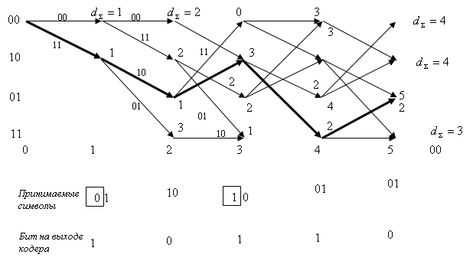
Теперь метрики первой и третьей ветвей оптимального пути не равны 0 и суммарная метрика оптимального пути (обведен жирной линией) $d_{Σ}=2$. Но все равно полученный оптимальный путь восстанавливает передачу последовательности информационных бит, т. е. использованный Сверточный код исправляет ошибки.
Отметим, что алгоритм Витерби не всегда дает правильный результат на выходе декодера. Например, алгоритм Витерби не работает при трехкратной последовательной ошибке в передаче символов q₁.
В целом сверточные коды характеризуют большей исправляющей способностью, чем исправляющая способность блоковых кодов. Сверточные коды допускают объединение процессов кодирования и модуляции, что особенно важно подвижной радиосвязи построении энергетически эффективных систем связи для каналов с ограниченной полосой пропускания.

20. Перемежение. Основные виды перемежений в системах мобильной связи.
Перемежение – это изменение порядка следования бит внутри определённого блока, чтобы возможные пакеты ошибок «разбросать» внутри блока в единичные ошибки.
Дана исходная последовательность:
1 0 1 1 0 1 1 0 1 0 1
1 0 0 0 1 0 1 0 0 0 1
множественная ошибка однократная
ошибка
Избежание пакетов ошибок возможно, если до передачи исходную комбинацию разбить на отдельные части (сегменты, блоки), а затем эти блоки переупорядочить, то есть изменить последовательность их выдачи в канал связи. Это и есть обеспечить перемежение.
Затем на стороне приёма можно восстановить исходную последовательность, тем самым можно обеспечить превращение множественных ошибок в одиночные, которые не будут следовать друг за другом.
Диагональное перемежение.
В процессе диагонального перемежения блок, состоящий из n бит разбивают на k сегментов и далее последовательно передают сегменты (i-1)-го, i-го блоков.
Пример:
Пусть имеет место блок, состоящий из n=456 бит.
Этот блок можно разбить на k=8 сегментов. В каждом сегменте будет 57 бит. $\left|В_{1}^{i}\right|B_{2}^{i}|B_{3}^{i}|B_{4}^{i}|B_{5}^{i}|B_{6}^{i}|B_{7}^{i}|B_{8}^{i}|$
B^{i}₁ – первый сегмент i – го блока
B^{i-1}₅ – 5-й сегмент (i-1) – го блока

Способ передачи:
$$B_{1}^{i}B_{5}^{i−1}B_{2}^{i}B_{6}^{i−1}B_{3}^{i}B_{7}^{i−1}B_{4}^{i}B_{8}^{i−1}B_{1}^{i+1}B_{5}^{i}B_{2}^{i+1}B_{6}^{i}$$
При блоковом перемежении последовательность из n бит записывают в виде матрицы, состоящей из k строк и m столбцов (k×m=n). Далее считывание производят построчно последовательно.
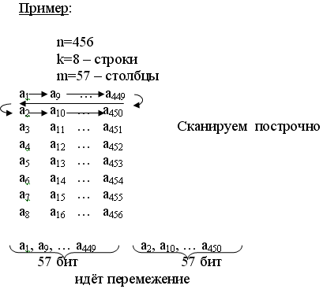
Но периодичность всё-таки имеется. Она равна количеству столбцов этой матрицы.
Чтобы уйти от периодичности используем свёрточное перемежение. Будем считывать (сканировать) по диагонали
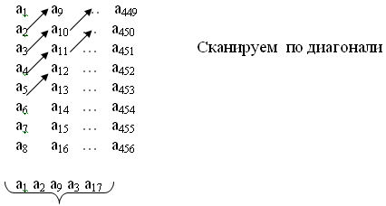
Но для удобства такого считывания матрица должна быть квадратной, что не всегда возможно.

Межблоковое перемежение.
Оно относится к квазислучайному перемежению. Последовательности бит также разбивают на блоки, каждый из которых состоит из n бит.
Биты каждого блока рассеивают в m последовательных блоках по алгоритму, где нет вообще никакой периодичности.
Алгоритм:
Обозначим через x(i, k) входной бит (до перемежения), где
i – номер блока
k – номер позиции в блоке
Обозначим через y(i+j, j+m*t)=x(i, k), где
(i+j) – номер блока
j=k mod m, t=k mod M, где mod – остаток от деления.
M=n/m
m – количество сегментов, по которым идёт рассеивание.
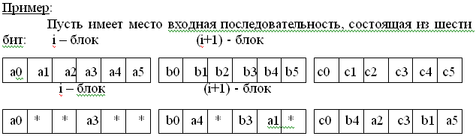
a₀=x(i, 0)
j=0 mod 3=0
t=0 mod 2=0
y(i+0, 0+m*0)=y(i, 0)
a₁=x(i, 1)
j=1 mod 3=1
t=1 mod 2=1
y(i+1, 1+3)=y(i+1, 4)
a₂=x(i, 2)
j=2 mod 3=2
t=2 mod 2=0
y(i+2, 2+0)=y(i, 3)
a₃=x(i, 3)
j=3 mod 3=0
t=3 mod 2=1
y(i, 0+3)=y(i, 3)
И так далее по аналогии.
Но не все позиции заполняются. Биты одного блока рассеивают по трём сегментам (в примере), следовательно это приводит к временным задержкам в процессе приёма.
Важным преимуществом является то, что практически отсутствует периодичность.

22. . Выбор последовательностей в прямом канале CDMA

Важным условием получения энергет. Выигрыша при приеме, величина которого определяется базой сигнала, явл-ся правильный выбор кодовых послед-тей.
Код-ые послед-ти должны обладать:
1) в ПСП кол-во +1 и –1 должно быть примерно одинаково
2) орезок ПСП длины r принадлежит Z (целые числа), состоящий только из +1 и –1 долж.встречаться как N/2^r
3) АКФ и взаимно КФ
для i-го и j-го каналов должны обеспечивать оптимальную коррреляционную обработку на приеме.
Если тау не равно 0, то есть сдвиг во времени, следует что сигнал многолучевой
Выбор код.послед-ей ещё определяется типом канала: прямой(BS к MS) и обратный.(MS к BS)
В прямом тракте сиг-лы поступают на вход приемника MS без взаимных временных сдвигов, т.к. пределы одного р/луча они проходят одинаковый расстояния. Другими словами, на входе MS сохраняется режим тактовой и кадровой синхронизации адресных последовательностей , следует можно использовать синх.когерент.обработку группового сигнала.
В прямом канале время задержки тау незначительно, следует можно исп-ть код.послед-ти с относительно плохими АКФ и ВКФ следует функции Уолша
Нарисовать функцииУолша!(из функций Радемахера)
Свойства функций:1) произвед. 2-х функций Уолша есть другая функция Уолша
2) средн. Значение функции равно 0
3) обладают свойством ортогональности

Особенности выбора кодовых последовательонстей в обратном канале
В обратном канале (MS к BS) ввиду маломощности мобильных передатчиков: у адресных последовательностей рабочих каналов временные сдвиги произвольны, возникают фазовые задержки, запаздывание сигналов в приеме сигналов, а также асинхронный режим работы передатчиков моб.абонентов, поэтому в обратном канале нужен ансамбль сигналов с ещё более лучшими взаимно и автокорелляц.свойствами.
В этом случае св-ва ПСП должна приближаться к квазибелому шуму.
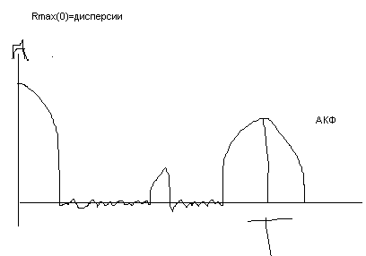
Максимальный выброс боковых леепестков
Этим свойством обладают бинарные коды на основе М-послед-ти.
М-послед-ти строятся на основе деления содержимого к-разрядного регистра (на основе вычисления остаткаот деления) на образующий многочлен.

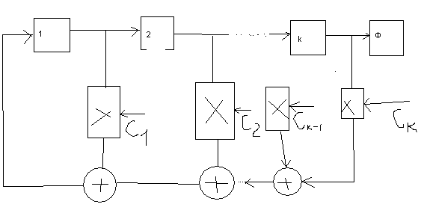
Периодическая АКФ М-послед-ти имеет след.вид
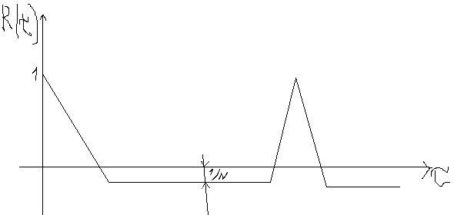
N- кол-во чипов в кодовой последовательости
В наст.время в ОК CDMA еще испол. Функции Уолша
Еще более лучшими кореляц. Свойствами , по сравнению с М-послед., обладают последовательности Баркера, которые имеют близкую к идеальной форму АКФ. Но не нашли применения этих послед.,так как не оказалось простого алгоритма их формирования.
Кроме корреляц. Приема можно воспользоваться согласованным трансверсальным фильтром.
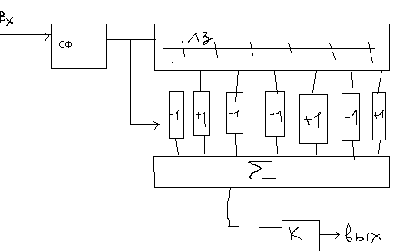
Импульсы кодовой послед-ти поступают на согласованный фильтр, затем в линию задержки,имеющие отводы через промежутки, равные длительности передачи одного чипа (D). Далее сигналы поступают на фазоинверсные (-1 ) и фазосохраняющие (+1) каскады с одинаковыми коэфициентами передачи, а далее на схему суммирования и решающее устройство.
Фазоинв. и фозасохр. Каскады включены в порядке, соответств. Обратному порядку чередования импульсов в кодовой последовательности. Когда все импульсы совпадут по знаку с весами (каскадами), тогда все импульсы сложатся синхронно и на выходе появится наиб.импульс на выходе решающего устройства, который зафиксирует адрес к-то канала.

23. Спектрально эффективные методы частотной модуляции.
Модуляция-процесс преобразования первичного сигнала при помощи изменения одного или нескольких параметров несущего колебания.,по закону первичного сигнала.
Виды непрерывной модуляции:

АМ-изменение амплитуды несущего колебания по закону первичного сигнала.
n1(t)= U cos 2ПFn*t
n2(t)=0
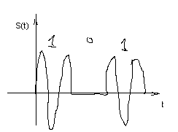
ЧМ
n1(t)= U cos 2Пf1*t n2(t)= U cos 2Пf2*t f1 не равно f2
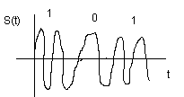
ФМ
n1(t)=Ucos 2Пf*t
n2(t)=Ucos (2ПF*t+φ)=( φ=П/2)=Usin2П*t
В процессе модул-ии осуществляется перенос спектра сигнала
Из курса ТЭС известно, что выбор вида модуляции обеспечивает обеспечивает помех-ть канала связи. Наиболее помехо-ый: ФМ, потом ЧМ далее АМ
ФМ в радиоканалах применяется меньше, так как возникает 1) временная рассинхронизация(запаздывание) 2) скачки фазы
В цепях приема и передачи в динам-х фильтрах скачки фазы вызывают нежелательную АМ, что в итоге приводит к возрастанию пик-фактора, поэтомув сист-х моб.св-и лучше use ЧМ. Несущие сигналы ЧМ всегда являются ортогональными. Недостатки ЧМ: 2 несущие и значительная девиация частот (разнос). Величина девиации обусловлена выбором частот f1иf 2
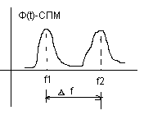
Выбор несущей для с-в с ЧМ обусловлен: 1) min девиацией 2) сигналы переносчики “0” и “1”- ортоганальны 3) отсутствие скачков по фазе
Чтобы ек было скачков по фазе необ-о, а) чтобы в течение периода Т передачи одного значащего разряда кода должно укладываться целое число периодов несущего колебания
″1″- w1=(2П/T)*k k є N={1,2…} ″0″- w2=(2П/T)*n n є N={1,2…} Δw= w1-w2=(2П/T)*(k-n)--›min k-n=1,2,3…- обеспечение min девиации
б) а также св-во ортоганальности
На практике существуют более эффект-е методы модуляции - ЧМНФ
Рассмотрим частотную модуляцию с непрерывным изменением фазы (ЧМНФ). В системах ЧМНФ мгновенная частота изменится в течении передачи значащих моментов (разрядов) сигнала. В математическом смысле мгновенная частота является функцией времени:
где ki - исходный коэффициент;
- «частотный» импульс (закон по которому изменяется частота несущего колебания).
Тогда канальный сигнал на выходе модулятора в общем случае запишется в виде
- начальная фаза, i- алфавит канала
Класс того или иного ЧМНФ определяется выбором частотного имп-са ν (мю). Еще её наз-т гауссовская частотная модуляция (GMSK)
Рассмотрим пример гауссовской модуляция В этом случае канальный сигнал определяется так:
где индекс i – указывает на номер символа в алфавите, то есть если передается «1», то i=1, если 0, то i=2;
wi- циклическая частота несущего колебания, для простоты последующего изложения положим: w1=w2=w=const

T-длительность передачи одного разряда, будем считать что формула(*) определяет изменение не на всём интервале, а для b1=+1, b2=-1
Начальная фаза определяется номером значащего разряда посылки и определяется ф-лой
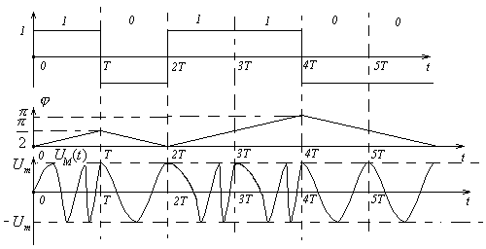
Рассмотрим временную диаграмму формирования GMSK сигнала на примере передачи телеграфного сигнала

Первый интервал
Следовательно
.
В момент
.
.
Второй интервал
.
.
И так далее… Как видно из временных диаграмм скачков по фазе не происходит. То есть GMSK обеспечивает «гладкое» изменение фазы и частоты.

24. ИКМ с логарифмическим квантованием
Чтобы получить отношение с/ш для слабых и сильных сигналов примерно постоянным был предложен квантователь у которого распределение уровней близко к логарифмическому закону
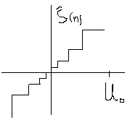
Для того чтобы как-то совместить принципы ИКМ с лог-м квантованием и равномерным квантованием use след-ю схему квантования:
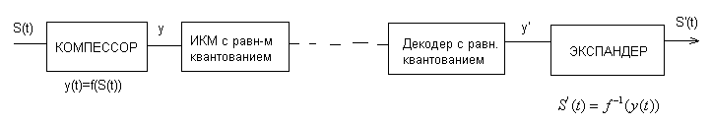
В качестве декомпрессора испол-т усилитель у которого передаточная хар-ка изменяется по мю-закону(в Европе) или А-закону
Характеристика компрессора

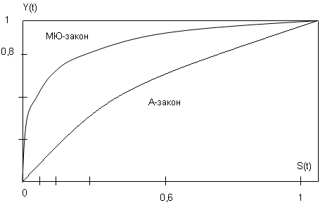
Дальше необходимо определить соотношение с/ш для логарифмического квантования
- искусственное усиление сигналаперемножение на МЮ. В итоге повышение с/ш
Пример

АДИКМ модуляция. Стандарт АДИКМ модуляции
Характеристики ДИКМ могут быть улучшены с помощью адаптации шага квантования к уровню изменяющегося речевого сигнала. В АДИКМ мод-ии исп-ся адаптивный квантователь и предсказатель. АмерикосЫ разработали специальный стандарт АДИКМ, который позволяет использовать АДИКМ для разных протоколов взаимодействия систем моб. св-и
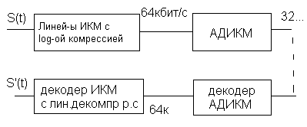
Особенностью данной сис-ы в том, что АДИКМ выключается совместно с кодером с логар-м квантованием
Нарисуем схему стандарта АДИКМ
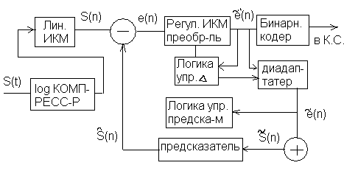
В качестве предсказателя выступает циф-й ф-р имеющий 2 полюса и 6 нулей
Структурная схема декодера АДИКМ
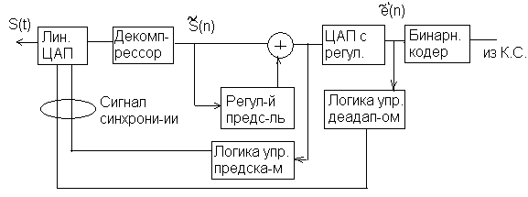
Сигнал обладает значительными корелляционными свой-ми, следовательно есть избыточность. Выигрыш в 10 дб по сравнению с предыдущими системами

25. Классифицировать и описать алгоритмы экономного кодирования.
Как мы уже выяснили, наиболее распространённым видом передачи является передача последовательным кодом, обеспечивающим более высокую надёжность и помехоустойчивость процесса передачи сообщений. Однако последовательный метод передачи характеризуется меньшей скоростью передачи по сравнению с параллельным.
Для уменьшения времени передачи сообщений используют экономное кодирование (или ещё его называют сжатием данных). Отличительное свойство экономного кодирования состоит в том, что избыточность источника одновременных сообщений выше, чем избыточность на выходе кодера.
Идея сказанного состоит в том, что часто встречающимся буквам (сообщениям) поставить в соответствие короткие кодовые комбинации, а редко
встречающимся – длинные.
Например, в русском языке буквы в словах встречаются с разной вероятностью. Так буквы а, о, к встречаются гораздо чаще, чем ъ, ь, й, и.т.д.
Другими совами, символы русского языка не равновероятны. Поэтому с учётом статистической структуры источника (в примере русского языка) можно было заранее предсказывать появление тех или иных символов и учитывать это при осуществлении процедуры кодирования.
Рассмотрим один из способов экономного кодирования, учитывающего информационную избыточность источника сообщения.
Классификация:
Экономное кодирование(сжатие данных) :
1) сжатие счастичной потерей информации
2) сжатие без потери информации :
а) кодирование Шенноа-Фано
б)Кодирование по Хаффману
в) кодирование по Зива-Леммана
Кодирование по Шеннону-Фано .
Идея алгоритма состоит в том, что часто встречающиеся буквы , символы в тексте ставятся в соответствии коротким кодовым сообщениям, и наооборот редко встречающиеся длинные кодовые комбинации.
Пусть источник сообщения – алфавит содержит 8 символов а, с вероятностями их появления в тексте P(a_{i}). Расположим их в порядке убывания величины вероятности и произведём разбиение алфавита на группы, стремясь при каждом разбиении по возможности обеспечить равновероятность групп.

a_{i} | P(a_{i}) | Разбиение |  |  |  | Код Шеннона-Фано | Равномерный код
a_{i} | P(a_{i}) | 1 | 2 | 3 | 4 | Код Шеннона-Фано | Равномерный код
а₁ | 0,25 | 0 | 0 |  |  | 00 | 000
а₂ | 0,25 | 0 | 1 |  |  | 01 | 001
а₃ | 0,125 | 1 | 0 | 0 |  | 100 | 010
а₄ | 0,125 | 1 | 0 | 1 |  | 101 | 011
а₅ | 0,0625 | 1 | 1 | 0 | 0 | 1100 | 100
а₆ | 0,0625 | 1 | 1 | 0 | 1 | 1101 | 101
а₇ | 0,0625 | 1 | 1 | 1 | 0 | 1110 | 110
а₈ | 0,0625 | 1 | 1 | 1 | 1 | 1111 | 111

При каждом разбиении из одной группы образуется две. Будем ставить в соответствие верхней группе 0, нижней – символ 1. Количество разбиений, в которых участвует один и тот же символ a_{i}, определит длину (разрядность) соответствующей ей кодовой комбинации.
Определим среднюю длину кодовой комбинации при достаточно длинных сообщениях. Средняя длина численно равна математическому ожиданию количества кодовых элементов.
$M\left\{n\right\}=\sum_{i=1}^{8}{P(a_{i})n_{i}=2∗2∗0\text{.}\text{25}+2∗3∗0\text{.}\text{125}+4∗4∗0\text{.}\text{0625}=2\text{.}\text{75}}$
где n_{i} – разрядность кодовой комбинации, соответствующей a_{i}. Для сравнения, длина кодовой комбинации при равномерном кодировании (см. также таблицу) равна
$M_{\text{ср}\text{.}}={\text{log}}_{2}8=3$
т.е. при использовании кода Шеннона-Фано мы имеем выигрыш в скорости передачи сообщения на 25% по сравнению с равномерным кодом.
Эффективность полученного кода заключается ещё и в том, что он не требует никаких разделительных знаков между кодовыми комбинациями. Однако из-за устранения избыточности данный код является абсолютно непомехоустойчивым, т.е. искажение одного элемента приводит к неправильному приёму целой группы символов.
При построении кода Шеннона-Фано считалось, что символы взаимонезависимы. Реально в каналах всегда существует вероятность P(a_{i}/a_{j}) того, что за a_{i}-м символом следует a_{j}. Взаимная зависимость сообщений увеличивает избыточность источника сообщения. Благодаря наличию смысловой избыточности, обусловленной правилами языка, оказывается возможным в телеграфии использовать сокращения в текстах или обнаруживать в них ошибки.

Метод кодирования Хаффмена

Все символы источника располагают в порядке убывания вероятностей. Если несколько букв имеют одинаковые вероятности, их располагают в произвольном порядке. Затем выбирают n букв (как правило n=2) с наименьшими и одной из них принимают символ «0», а другой – символ «1». Выбранные буквы объединяют в «промежуточную» букву, имеющую вероятность, равную сумме вероятностей выбранных букв. Затем, в ансамбле оставшихся букв (вместе с промежуточной), вновь находят 2 с наименьшими вероятностями и поступают также, как и на первом шаге. Эту процедуру осуществляют до тех пор, пока не будет исчерпан весь алфавит.
Процесс кодирования рассмотрим на примере. Пусть задана таблица символов из девяти элементов.
1. Рассмотрим символы источника в порядке убывания их вероятности. Объединяем а₈ и а₉ в один символ ${\hat{a}}_{8}$. Вероятность появления промежуточного символа $P({\hat{a}}_{8})=0,\text{06}+0,\text{04}=0,1$

Снова ранжируем элементы источника алфавита в порядке убывания вероятности.
Символ | a_{i}
a₁ | 0,2
a₂ | 0,15
a₃ | 0,15
a₄ | 0,12
a₅ | 0,1
a₆ | 0,1
a₇ | 0,08  «1»  $$\begin{aligned}{\hat{a}}_{8} \\ P({\hat{a}}_{8})=0,1\end{aligned}$$
a₈ | 0,06  «0»
a₉ | 0,04

2. На втором этапе объединяем ${\hat{a}}_{8}$ и $a_{7}$. Обозначим «промежуточную» букву ${\hat{a}}_{7}$. Вероятность появления $P({\hat{a}}_{7})=0,\text{18}$.
Символ | a_{i}
a₁ | 0,2
a₂ | 0,15
a₃ | 0,15
a₄ | 0,12
a₅ | 0,1
a₆ | 0,1  «1»  «0»  $$\begin{aligned}{\hat{a}}_{7} \\ P({\hat{a}}_{7})=0,\text{18}\end{aligned}$$
$${\hat{a}}_{8}$$ | 0,1
a₇ | 0,08

3. На третьем этапе объединяем ${\hat{a}}_{7}$ и $a_{6}$. Обозначим «промежуточную» букву ${\hat{a}}_{6}$. Вероятность появления $P({\hat{a}}_{6})=0,2$.
Символ | a_{i}
a₁ | 0,2
$${\hat{a}}_{7}$$ | 0,18
a₂ | 0,15
a₃ | 0,15
a₄ | 0,12  «1»  «0»  $$\begin{aligned}{\hat{a}}_{6} \\ P({\hat{a}}_{6})=0,2\end{aligned}$$
a₅ | 0,1
a₆ | 0,1

4. Повторяем аналогичным образом. Получаем ${\hat{a}}_{4}=a_{3}+a_{4}$, где $P({\hat{a}}_{4})=0,\text{27}$.
Символ | a_{i}
a₁ | 0,2
$${\hat{a}}_{6}$$ | 0,2
$${\hat{a}}_{7}$$ | 0,18
a₂ | 0,15  «1»  «0»  $$\begin{aligned}{\hat{a}}_{4} \\ P({\hat{a}}_{4})=0,\text{27}\end{aligned}$$
a₃ | 0,15
a₄ | 0,12

5. Объединяем $a_{2}$ и ${\hat{a}}_{7}$ в символ ${\hat{a}}_{2}$, $P({\hat{a}}_{2})=0,\text{33}$
Символ | a_{i}
$${\hat{a}}_{4}$$ | 0,27
a₁ | 0,2
$${\hat{a}}_{6}$$ | 0,2
$${\hat{a}}_{7}$$ | 0,18
a₂ | 0,15
$$\begin{aligned}{\hat{a}}_{2} \\ P({\hat{a}}_{2})=0,\text{33}\end{aligned}$$
«1»
«0»
6. Объединяем $a_{1}$ и ${\hat{a}}_{6}$ в символ ${\hat{a}}_{1}$, $P({\hat{a}}_{1})=0,4$
Символ | a_{i}
$${\hat{a}}_{2}$$ | 0,33
$${\hat{a}}_{4}$$ | 0,27
a₁ | 0,2
$${\hat{a}}_{6}$$ | 0,2
$$\begin{aligned}{\hat{a}}_{1} \\ P({\hat{a}}_{1})=0,4\end{aligned}$$
«1»
«0»

7. Объединяем ${\hat{a}}_{2}$ и ${\hat{a}}_{4}$, $P({\hat{a}}_{\text{24}})=0,6$
Символ | a_{i}
$${\hat{a}}_{1}$$ | 0,4
$${\hat{a}}_{2}$$ | 0,33
$${\hat{a}}_{4}$$ | 0,27
«1»
«0»
$$\begin{aligned}{\hat{a}}_{\text{24}} \\ P({\hat{a}}_{\text{24}})=0,6\end{aligned}$$

8. Объединяем ${\hat{a}}_{\text{24}}+{\hat{a}}_{1}=a_{Σ},P(a_{Σ})=1$
Символ | a_{i}
$${\hat{a}}_{\text{24}}$$ | 0,6
$${\hat{a}}_{1}$$ | 0,4
«1»
«0»

$${\hat{a}}_{8}$$

Весь процесс кодирования можно изобразить в виде графа
«0»
«1»
«0»
«0»
«0»
«0»
«0»
«0»
«0»
«1»
«1»
«1»
«1»
«1»
«1»
«1»
$$a_{Σ}$$

Окончательная таблица кодов символов в соответствии с алгоритмом Хаффмена имеет вид:
 |  | Кол-во бит
а₁ | 11 | 2
а₂ | 010 | 3
а₃ | 001 | 3
а₄ | 000 | 3
а₅ | 101 | 3
а₆ | 100 | 3
а₇ | 0110 | 3
а₈ | 01111 | 4
а₉ | 01110 | 5

Средняя длина кодовой комбинации
$\bar{n}=\sum_{1}^{9}{P(a_{1})n_{1}=3\text{.}\text{08}}$, где n_{i} – разрядность кодовой комбинации, соответствующей передаче a_{i} символа.
Для равномерного кодирования длина кодовой комбинации
$$n=({\text{log}}_{2}(9))=4$$

26. Дать определение оптимальной и квазиоптимальной фильтрации с указанием различия между этими методами приема сигналов.

Квази оптимальная фильтрация сигналов сообщений.
В технике подвижной связи возникают задачи обнаружения сигнала на фоне шума, когда не требуется точное воспроизведение сигнала, а нужно зафиксировать факт наличия или отсутствия передаваемого сигнала $U(t)$.
Пусть $z(t)$ является принимаемым сигналом, представляющим сумму детерминированного $U(t)$ сигнала конечной длительности $τ_{и}$ и гауссовского белого шума $n(t)$ с известной спектральной плотностью $N_{0}$:
$$z(t)=U(t)+n(t)\begin{matrix}, & 0≤t≤T\begin{matrix}\text{.} & (1)\end{matrix}\end{matrix}$$
Сигнал $z(t)$ воздействует на вход линейного фильтра с номинальной частотой $W(jω)$ (количественной передаточной функцией) или импульсной характеристикой $ω(t)$.
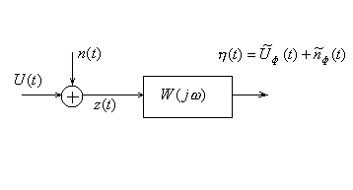
Так как фильтр линейный, то сигнал $η(t)$ на его выходе можно «разложить» на две составляющие:
$$η(t)={\tilde{U}}_{ф}(t)+{\tilde{n}}_{ф}(t)\begin{matrix}, & (2)\end{matrix}$$
где ${\tilde{U}}_{ф}(t)$ - детерминированный сигнал, прошедший через фильтр;
- шумовая составляющая, прошедшая через этот фильтр.
В дальнейшем нас не будет интересовать, при каких условиях отношение наибольшего пика сигнала к среднеквадратичному значению шума на выходе фильтра будет максимально (достигать наибольшего значения), то есть:
$$\frac{\text{max}({\tilde{U}}_{ф}(t))}{\sqrt{σ_{\tilde{n}}^{2}}}→\text{max}\begin{matrix}, & (3)\end{matrix}$$
Где $\sqrt{σ_{\tilde{n}}^{2}}$ - СКО сигнала ${\tilde{n}}_{ф}(t)$.
Отношение (3) называют пиковым отношением сигнал – шум.
В дальнейшем под условиями, позволяющими максимизировать пиковое значение сигнал – шум понимаем:
- подбор отдельных параметров фильтра ( в частности R, L, C - фильтра). Фильтры, в которых подбираются параметры, называются квазиоптимальными.
- Сразу отыскивается линейный фильтр, то есть функции $W(jω)$ или $ω(t)$, который обеспечивает выполнение условия (3). Такие фильтры называются согласованными.
Пусть на колебательный контур (при нулевых начальных условиях) воздействует сумма (1).

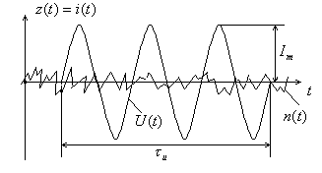
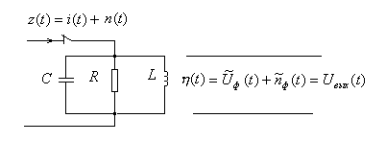
Сигнал $U(t)$представляет собой детерминированный прямоугольный радиоимпульс (задается в виде тока):
$\begin{matrix}U(t)=i(t)=I_{m}\text{sin}ω_{0}t, & t_{0}\end{matrix}≤t≤t_{0}+τ_{и}$.
$n(t)$ - представляет стационарный белый шум с нулевым математическим ожиданием, с величиной спектральной мощности, равной $N_{0}$. Необходимо подобрать такие параметры фильтра, R и C, которые бы обеспечили максимум пикового отношения сигнал – шум, при условии, что колебательный контур включен всегда.
Выходное напряжение $η(t)$ колебательного контура определим, воспользовавшись интегралом Дюамеля:
$$η(t)=\int_{0}^{t}{ω(t−τ)}z(τ)dτ\begin{matrix}, & (4)\end{matrix}$$
где $ω(t)$ - импульсная характеристика колебательного контура (КК). Определим $ω(t)$.
Вначале найдем передаточную функцию КК. В соответствии с законом Ома:
$$η(p)=U_{\text{вых}}(p)=z(p)I(p)\begin{matrix}, & (5)\end{matrix}$$
где $U_{\text{вых}}(p)$ - изображение по Лапласу выходного напряжения;
$I(p)$ - изображение по Лапласу входного тока;
$z(p)$ - изображение по Лапласу сопротивления контура.
$$z(p)=R\left\|\frac{1}{\text{pC}}\right\|\text{pL}=\frac{\text{pR}}{\text{CR}(p^{2}+\frac{1}{\text{CR}}p+\frac{1}{\text{LC}})}\begin{matrix}, & (6)\end{matrix}$$
$p=σ+jω$ - комплексная переменная Лапласа.
Передаточная функция КК $W(p)$:
$$W(p)=\frac{U_{\text{вых}}(p)}{I(p)}=z(p)=\frac{\text{pR}}{\text{CR}(p^{2}+\frac{1}{\text{CR}}p+\frac{1}{\text{LC}})}\begin{matrix}\text{.} & (7)\end{matrix}$$

Введем обозначения $ω_{0}=\frac{1}{\sqrt{\text{LC}}}$ - собственная частота КК, $α=\frac{1}{2\text{CR}}$ - коэффициент затухания ( ) КК, чем больше R, тем «колебательность» контура ухудшается. В соответствии с принятыми обозначениями формула (7) перепишется в виде
$$W(p)=\frac{2pαR}{p^{2}+2αp+ω_{0}^{2}}\begin{matrix}\text{.} & (8)\end{matrix}$$
Так как $W(p)=L\left\{W(t)\right\}(\text{LC})$ - изображение по Лапласу, $ω(t)$ найдем, воспользовавшись теоремой разложения:
$ω(t)\sum_{k=1}^{n}{\frac{a(p_{k})}{b^{'}(p_{k})}}e^{p_{k}t}$.
В нашем случае $\begin{matrix}n=2, & a(p)=2pαR, & \begin{matrix}b(p)=p^{2}+2αp+ω_{0}^{2}, & b^{'}(p)\end{matrix}\end{matrix}=2(p+α)$. Корни $p_{1}$ и $p_{2}$ характеристического уравнения $b(p)=0$ равны $p_{1,2}=−α±j\sqrt{α^{2}−ω_{0}^{2}}=−α±jβ$, где $β=\sqrt{α^{2}−ω_{0}^{2}}$.
Корни комплексные, так как $α<ω_{0}$.
$$ω(t)=\frac{2(−α+jβ)}{(−α+jβ+α)2}e^{(−α+jβ)t}+\frac{(−α−jβ)}{−α+jβ+α}e^{(−α−jβ)t}=$$
$e^{−αt}\left[\frac{−2α}{β}\frac{(e^{jβt}−e^{−jβt})}{2}+2αR\frac{e^{jβt}+e^{−jβt}}{2}\right]$.
Так как $ω_{0}\text{>>}α$, следовательно, $−\frac{2α}{β}=\frac{−2α}{\sqrt{α^{2}−β^{2}}}→0\begin{matrix}, & β≈ω_{0}\end{matrix}$. Воспользовавшись формулой Эйлера $ω(t)=2αR\text{cos}ω_{0}{\text{te}}^{−αt}\begin{matrix}, & (9)\end{matrix}$ получим, что импульсная переходная характеристика КК:
$ω(t)=2α{\text{Re}}^{−αt}\text{cos}ω_{0}t$.
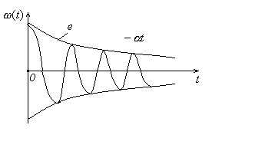
Далее подставим (9) в (4), а также учитывая, что сигнал $z(t)$ состоит из двух компонент: детерминированного сигнала $I_{m}\text{sin}ω_{0}t$ и $n(t)$, получим
$$η(t)=\frac{2}{2\text{CR}}{\text{RI}}_{m}\int_{0}^{t}{e^{−α(t−τ)}}\text{cos}(ω_{0}(t−τ))\text{sin}ω_{0}τdτ+$$
$$+\frac{1}{C}\int_{0}^{t}{e^{−α(t−τ)}}\text{cos}ω_{0}(t−τ)n(τ)dτ\begin{matrix}\text{.} & (\text{10})\end{matrix}$$
Сигнал на выходе фильтра также состоит из детерминированной составляющей:
$${\tilde{U}}_{ф}(t)=\frac{−I_{m}}{C}e^{−αt}\int_{0}^{t}{e^{\text{ατ}}}\text{cos}(ω_{0}(t−τ))\text{sin}(ω_{0}τ)dτ\begin{matrix}, & (\text{11})\end{matrix}$$
и шумовой составляющей

$${\tilde{n}}_{ф}(t)=\frac{1}{C}e^{−αt}\int_{0}^{t}{e^{\text{ατ}}}\text{cos}(ω_{0}(t−τ))n(τ)dτ\begin{matrix}\text{.} & (\text{12})\end{matrix}$$
Если взять интеграл (11), то можно получить:
${\tilde{U}}_{ф}(t)=I_{m}R(1−e^{−αt})\text{sin}ω_{0}t$, тогда ${\text{max \{}\tilde{U}}_{ф}(t)$ достигается при некотором $τ_{и}≠0$, тогда $\text{sin}ω_{0}t=1$, то есть
$$\text{max}({\tilde{U}}_{ф}(t))=I_{m}R(1−e^{−{\text{ατ}}_{и}})\begin{matrix}\text{.} & (\text{13})\end{matrix}$$

Далее определим величину дисперсии случайного процесса ${\tilde{n}}_{ф}(t)$ на выходе фильтра. Величину дисперсии можно определить по формуле (см. §9, раздел 2, формулу (10)).
$$D_{{\tilde{n}}_{ф}}=\int_{0}^{t}{\int_{0}^{t}{ω(τ_{1})}}ω(τ_{2})R_{n}(τ_{1}−τ_{2}){dτ}_{1}{dτ}_{2}\begin{matrix}, & (\text{14})\end{matrix}$$
где $τ_{1}$ и $τ_{2}$ - переменные;
$R_{n}(t)$ - функция корреляции шума $n(t)$ на входе фильтра. В качестве шума $n(t)$ будем рассматривать белый гауссовский шум с неограниченным спектром, то есть $Δf→∞$. Тогда корреляционная функция такого сигнала превращается в $δ$ - функцию, то есть
$$R_{n}(t)=N_{0}\underset{Δf→∞}{\text{lim}}\frac{\text{sin}(2πΔ\text{ft})}{2πt}=\frac{N_{0}}{2}δ(t)\begin{matrix}\text{.} & (\text{15})\end{matrix}$$
С учетом (9), (14), (15) получим формулу для дисперсии шумовой составляющей на выходе фильтра.
$$D_{{\tilde{n}}_{ф}}=\int_{0}^{t}{2α{\text{Re}}^{−{\text{ατ}}_{1}}\text{cos}ω_{0}τ_{1}{dτ}_{1}\int_{0}^{t}{2α{\text{Re}}^{−{\text{ατ}}_{2}}}}\text{cos}ω_{0}τ_{2}\frac{N}{2}δ(τ_{1}−τ_{2}){dτ}_{2}=$$
$$=\left|\begin{matrix}\begin{matrix}\text{брать} & \text{интеграл} & \text{не}\end{matrix} \\ \begin{matrix}\text{будем}, & \text{найдем} & в\end{matrix} \\ \begin{matrix}\text{ ital }Статистическая\text{ \{\} \# ital }радиотехника\end{matrix} \\ \begin{matrix} & \text{стр}\text{.} & \text{550}\end{matrix}\end{matrix}\right|=\frac{N_{0}R}{4C}(1−e^{−2αt})\begin{matrix}\text{.} & (\text{16})\end{matrix}$$
Так колебательный контур подключен и источнику тока $z(t)$ задано до момента $t_{0}$ прихода радиоимпульса, то шумовое напряжение ${\tilde{n}}_{ф}(t)$ на контуре к моменту действия радиоимпульса:
$$D_{{\tilde{n}}_{ф}}=\underset{t→∞}{\text{lim}}(\frac{N_{0}R}{4C})(1−e^{−αt})=\frac{N_{0}R}{4C}\begin{matrix}\text{.} & (\text{17})\end{matrix}$$
Окончательно пиковое отношение сигнал – шум в отсутствии стробирования с учетом (13) и (17):
$$\frac{\text{max}({\tilde{U}}_{ф}(τ_{и}))}{\sqrt{D_{\text{пр}}}}=\frac{I_{m}R}{\sqrt{\frac{N_{0}R}{4C}}}(1−e^{−{\text{ατ}}_{и}})=\sqrt{\frac{I_{m}^{2}R^{2}4C}{N_{0}R}}(1−e^{−{\text{ατ}}_{и}})=$$
$=\sqrt{\frac{I_{m}^{2}τ_{и}}{N_{0}}}\underset{ρ({\text{ατ}}_{и})}{\underbrace{\sqrt{\frac{2}{{\text{ατ}}_{и}}}(1−e^{−{\text{ατ}}_{и}})}}=\sqrt{\frac{I_{m}^{2}τ_{и}}{N_{0}}}ρ({\text{ατ}}_{и})$.
График функции $ρ({\text{ατ}}_{и})$ вид:
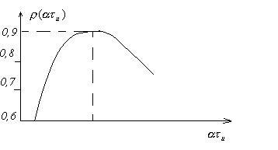
Максимальное значение функции $ρ({\text{ατ}}_{и})=0\text{.}9$ при ${\text{ατ}}_{и}=1\text{.}\text{25}$. Следовательно, оптимальное соотношение параметров фильтра и длительности радиоимпульса подчиняются соотношению $τ_{и}=2\text{.}5\text{RC}$.

Метод оптимальной фильтрации Колмогорова – Винера.

Рассмотрим вопрос синтеза согласованного фильтра. На вход фильтра поступает аддитивная смесь полученного сигнала $U(t)$ и помехи $n(t)$, то есть
$$z(t)=U(t)+n(t)\begin{matrix}, & (1)\end{matrix}$$
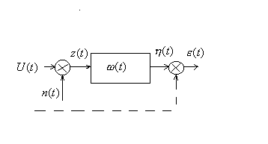
$U(t)$ и $n(t)$ - стационарные случайные процессы с нулевым математическим ожиданием. На выходе системы (в соответствии с интегралом Дюамеля и в предположении, что начальный момент времени $t_{0}→−∞$) будем иметь:
$$η(t)=\int_{−∞}^{+∞}{z(t−τ)}ω(τ)dτ\begin{matrix}\text{.} & (2)\end{matrix}$$
Фильтр предназначен для воспроизведения полезного входного сигнала, то есть потребуем, чтобы выходной сигнал $η(t)$ в любой момент времени $t$ представлял собой наилучшее приближение к $U(t)$. В этом состоит его отличие от согласованных фильтров, которые предназначены для формирования максимально возможного пика сигнала известной (прямоугольной) формы.
Рассмотрим ошибку приближения:
$$ε(t)=U(t)−z(t)=U(t)−\int_{−∞}^{+∞}{z(t−τ)}ω(τ)dτ\begin{matrix}\text{.} & (3)\end{matrix}$$
Так как $U(t)$ и $η(t)$ случайные процессы, то и ошибка $ε(t)$ также представляет собой случайный процесс. Дисперсия ошибки будет равна (М(.) – математическое ожидание):
$$M\left\{ε^{2}(t)\right\}=M\left\{(U(t)−\int_{−∞}^{+∞}{z(t−τ)ω(τ)dτ})^{2}\right\}≥0\begin{matrix}\text{.} & (4)\end{matrix}$$
В математическом смысле поставленная задача реализуется следующим образом. Нужно найти функцию импульсной характеристики $ω(t)$ фильтра, обеспечивающий минимум функции (4), то есть
$M\left\{ε^{2}(t)\right\}→\text{min}$.
Указанную функцию веса $ω(t)$ называют оптимальной.
Приведем выражение (4) к несколько иному виду:
$$M\left\{ε^{2}(t)\right\}=M\left\{U^{2}(t)\right.−2U(t)\int_{−∞}^{+∞}{ω(t)η(t−τ)}dτ+[\int_{−∞}^{+∞}{ω(t)η(t−τ)}dτ]\left.2\right\}=$$
$=M\left\{U^{2}(t\left.\right\}\right.−2\int_{−∞}^{+∞}{ω(t)M\left\{U(t)\right.η(t−τ\left.\right\}}dτ+\int_{−∞}^{+∞}{ω(τ_{1})\int_{−∞}^{+∞}{ω(τ_{\text{21}})}}M\left\{η(t−τ_{1})η(t−τ_{2})\right\}{dτ}_{1}{dτ}_{2}$ (5).
$\int_{−∞}^{+∞}{(\text{.}\text{.}\text{.}){dτ}_{1}\int_{−∞}^{+∞}{(\text{.}\text{.}\text{.}){dτ}_{2}}}=\int_{−∞}^{+∞}{\int_{−∞}^{+∞}{ω(τ_{1})}}ω(τ_{2})M\left\{η(t−τ_{1})η(t−τ_{2})\right\}{dτ}_{1}{dτ}_{2}$.
Первое слагаемое в (5) представляет дисперсию случайного процесса:
$M\left\{U^{2}\right\}=D_{и}=R_{и}(0)$; МО - $M\left\{U(t)η(t−τ)\right\}=R_{uη}(τ)$ - взаимная корреляционная функция между случайными процессами $U(t)$ и $η(t)$; $M\left\{η(t−τ_{1})η(t−τ_{2})\right\}=R_{η}(τ_{2}−τ_{1})$ - корреляционная функция сигнала $η(t)$.
Имея в виду сказанное, выражение (5) перепишем в следующем виде:
$$M\left\{ε^{2}\right\}=R_{u}(0)−2\int_{−∞}^{+∞}{ω(τ_{2})}R_{uη}(τ_{2}){dτ}_{2}+\int_{−∞}^{+∞}{ω(τ_{2})\int_{−∞}^{+∞}{ω(τ_{1})}}R_{η}(τ_{2}−τ_{1}){dτ}_{1}{dτ}_{2}=$$
$$=R_{u}(0)−2\int_{−∞}^{+∞}{ω(τ_{2})}R_{uη}(τ_{2}){dτ}_{2}+2\int_{−∞}^{+∞}{ω(τ_{2})}\int_{−∞}^{+∞}{ω(τ_{1})}R_{η}(τ_{2}−τ_{1}){dτ}_{1}{dτ}_{2}=$$
$$=R_{u}(0)−2\int_{−∞}^{+∞}{ω(τ_{2})}[R_{uη}(τ_{2})−\int_{−∞}^{+∞}{ω(τ_{1})}R_{η}(τ_{2}−τ_{1}){dτ}_{1}]{dτ}_{2}≥0\begin{matrix}\text{.} & (6)\end{matrix}$$
Н. Винером было доказано, что необходимое и достаточное условие минимума дисперсии ошибки является равенство 0 выражения в квадратных скобках формулы (6). При этом считается, что корреляционные функции $R_{u}(t)$, $R_{uη}(t)$, $R_{η}(t)$ являются заданными.
В выражении в […] сделаем замену переменной, то есть $τ_{2}=τ$, тогда (6) можно записать:
$$R_{uη}(τ)−\int_{0}^{∞}{R_{η}}(τ−τ_{1})ω(τ_{1}){dτ}_{1}=0\begin{matrix} & (τ≥0)\text{.} & (7)\end{matrix}$$
В задаче фильтрации оптимальная импульсная характеристика фильтра $ω(t)$ следует из решения интегрального уравнения (7) относительно весовой функции$ω(τ)$. Полученное интегральное уравнение называют уравнением Винера – Хонфа.
В том случае, когда сигнал $U(t)$ и помеха $η(t)$ не корреллированны (7) примет вид:$R_{uη}(τ)=R_{u}(t)=\int_{0}^{∞}{(R_{u}(τ_{1})+R_{n}(τ−τ_{1}))}ω(τ_{1}){dτ}_{1}\begin{matrix}\text{.} & (8)\end{matrix}$
Применив преобразование Фурье к обеим частям (8), получим в частотной области: $G_{u}(f)=[G_{u}(t)+G_{n}(f)]W(f)\begin{matrix}, & (9)\end{matrix}$
Где $G_{u}(f)$ и $G_{n}(f)$ - спектральные плотности мощности соответствующего полезного сигнала и помехи.
Из (9) можно получить искомый коэффициент передачи оптимального линейного фильтра Колмогорова – Винера:
$$W(f)=\frac{G_{u}(f)}{G_{u}(f)+G_{n}(f)}\begin{matrix}\text{.} & (\text{10})\end{matrix}$$
Искомая функция веса $u(f)=Φ^{−1}\left\{W(f)\right\}Φ^{−1}(\text{.}\text{.}\text{.})$ - обратное.

Оптимальная фильтрация Колмогорова-Винера.
Уравнение Винера-Хопфа в частотной области.

Рассмотрим вопрос синтеза линейного фильтра, на вход которого поступает аддитивная смесь полезного сигнала $x(t)$ и помехи $n(t)$, т.е.
$z(t)=x(t)+n(t)$, (1)
где $x(t)$,$n(t)$ - стационарные случайные процессы с нулевым МО.

Структура рассматриваемой схемы имеет вид.

Задачей синтеза является определение передаточной функции $W(s)$ линейного фильтра таким образом, чтобы обеспечить наилучшее выделение полезного сигнала $x(t)$ из смеси $z(t)$. Процесс выделения полезного сигнала будет тем лучше, чем меньше будет квадрат ошибки $e(t)$ (дисперсия) на выходе элемента сравнения, т.е.
$J(e(t))=e^{2}(t)=(y(t)−x(t))^{2}→\text{min}$ (2)
В математическом смысле поставленная задача будет формулироваться следующим образом: нужно найти передаточную функцию $W(s)$, которая минимизирует функционал (2), т.е. квадрат оценки между сигналами $x(t)$ и $y(t)$.
Рассматриваемую линейную систему обычно называют оптимальной в смысле (2). При этом рассматриваются только установившиеся режимы работы фильтра.
Эту задачу удобно решать в частотной области. Поэтому потребуем, чтобы были известными следующие характеристики синтезируемой оптимальной системы:
- спектральная плотность мощности полезного сигнала
$Ф_{\text{xx}}(s)=\underset{T→∞}{\text{lim}}M\left(\frac{x(s)⋅x(−s)}{T}\right)$,
$x(s)$- изображение по Лапласу функции $x(t)$, M( ) – знак МО.
- спектральная плотность мощности помехи
$$Ф_{\text{nn}}(s)=\underset{T→∞}{\text{lim}}M\left(\frac{N(s)⋅N(−s)}{T}\right),(n(t)\underset{}{\overset{}{=}}N(t))$$
- Положим, что помеха и полезный сигнал не коррелированы, т.е. взаимные спектральные плотности мощности $Ф_{\text{xn}}(s)=Ф_{\text{nx}}(s)=0$.
- Также допустим, что известны изображения по Лапласу функций $z(t)\underset{}{\overset{}{=}}Z(s)$, $y(t)\underset{}{\overset{}{=}}Y(s)$, $e(t)\underset{}{\overset{}{=}}E(s)$. Если обратиться к структурной схеме, величина ошибки на выходе элемента сравнения равна.
$E(s)=Y(s)−X(s)=W(s)z(s)−x(s)$ (3)
Последнее равенство получено с учетом $Y(s)=W(s)z(s)$. Функционал (2) будет принимать минимальное значение, если $e(t)≈0$, а $E(s)=δ=\text{const}$, где $δ$ - достаточно малая случайная величина. Эти допущения необходимы для вывода уравнения Винера – Хинчина с необходимой инженерной точностью. Тогда уравнение (3) перепишется в виде
$W(s)z(s)−x(s)=δ$ (4)
Умножим правую и левую части на z(-s) и перейдем к МО на бесконечном интервале времени. В итоге получим
$W(s)\underset{T→∞}{\text{lim}}M\left\{\frac{z(s)z(−s)}{T}\right\}−\underset{T→∞}{\text{lim}}M\left\{\frac{x(s)z(−s)}{T}\right\}=\underset{T→∞}{\text{lim}}M\left\{\frac{δ\text{zz}(−s)}{T}\right\}$ (5)
Обозначим через
$Ф_{\text{zz}}(s)=\underset{T→∞}{\text{lim}}\left\{\frac{z(s)z(−s)}{T}\right\}$ - СПМ сигнала$z(t)$
$Ф_{\text{zx}}(s)=\underset{T→∞}{\text{lim}}\left\{\frac{z(−s)x(s)}{T}\right\}$ - взаимная СПМ сигналов $x(t)$ и $z(t)$
$ξ(s)=\underset{T→∞}{\text{lim}}\left\{\frac{δz(−s)}{T}\right\}$ - некоторая неизвестная комплексная функция, нули и полюсы которой находятся в правой части комплексной полуплоскости. Перепишем уравнение (5) в компактном виде
$w(s)⋅Ф_{\text{zz}}(s)−Ф_{\text{zx}}(s)=ξ(−s)$ (6)
В уравнении (6) СПМ $Ф_{\text{zz}}(s)$ и $Ф_{\text{zx}}(s)$ будут выражены в дальнейшем через известные СПМ $Ф_{\text{xx}}(s)$ и $Ф_{\text{nn}}(s)$, поэтому их также можно считать известными, $w(s)$- искомая (пока неизвестная) ПФ, все полюсы которой должны находиться в левой части комплексной полуплоскости (это условие необходимо доя обеспечения устойчивости фильтра).
Таким образом, для определения ПФ оптимальной системы необходимо решить уравнение (6). Уравнение (6) еще называют уравнением Винера – Хинчина в комплексной области.
Решение уравнения (6). Нетрудно заметить, что функция $Ф_{\text{zz}}(s)$ является четной, поэтому ее можно представить в виде произведения двух функций, одна из которых $Ф_{\text{zz}}^{+}(s)$ содержит все полюсы и нули в левой полуплоскости комплексной плоскости, а другая $Ф_{\text{zz}}^{−}(s)$ - в правой, т.е.
$$Ф_{\text{zz}}(s)=Ф_{\text{zz}}^{+}(s)Ф_{\text{zz}}^{−}(−s)$$
Эта операция носит название факторизации.

Пример. Пусть
$Ф_{\text{zz}}(s)=\frac{k(α^{2}−s^{2})}{(β^{2}−s^{2})}$, где $k,α,β$ - некоторые действ. коэффициенты, $Ф_{\text{zz}}(s)=Ф_{\text{zz}}(−s)$ - четная.
Тогда $Ф_{\text{zz}}(s)=\frac{\sqrt{k}(α−s)⋅\sqrt{k}(α+s)}{(β−s)(β+s)}=Ф_{\text{zz}}^{+}(s)Ф_{\text{zz}}^{−}(s)$, где
$Ф_{\text{zz}}^{−}(−s)=\frac{\sqrt{k}(α−s)}{β−s}$, $Ф_{\text{zz}}^{+}(s)=\frac{\sqrt{k}(α+s)}{β+s}$
Разделим все члены уравнения (6) на $Ф_{\text{zz}}^{−}(−s)$
$Ф_{\text{zz}}^{+}(s)W(s)−\frac{Ф_{\text{zx}}(s)}{Ф_{\text{zz}}^{−}(−s)}=\frac{ξ(−s)}{Ф_{\text{zz}}^{−}(−s)}$ (7)
Первый член в (7) имеет все полюсы в левой полуплоскости, т.к. сомножители $Ф_{\text{xx}}^{+}$ и $W(s)$ обладают этим свойством по определению. Правая часть (7) имеет все полюсы в правой полуплоскости, т.к. $ξ(−s)$ обладает этим свойством по определению, а $Ф_{\text{zz}}^{−}(−s)$ имеет по определению все нули и полюсы в правой полуплоскости, причем нули функции $Ф_{\text{zz}}^{−}(−s)$ стали полюсами правой части (7).
Второй член $Ф_{\text{zx}}(s)/{Ф_{\text{zz}}^{−}}(−s)$ уравнения (7) имеет полюсы и нули как в правой, так и в левой части комплексной плоскости (напомню, что $Ф_{\text{zx}}(s)$ - в общем случае не является четной функцией). Поэтому подставим второй член левой части уравнения (7) в виде:
$\frac{Ф_{\text{zx}}(s)}{Ф_{\text{zz}}^{−}(−s)}={\left[\frac{Ф_{\text{zx}}(s)}{Ф_{\text{zz}}^{−}(−s)}\right]}_{+}+{\left[\frac{Ф_{\text{zx}}(s)}{Ф_{\text{zz}}^{−}(−s)}\right]}_{−}$ , где ${\left[\frac{Ф_{\text{zx}}(s)}{Ф_{\text{zz}}^{−}(−s)}\right]}_{+}$- имеет все полюсы в левой, а ${\left[\frac{Ф_{\text{zx}}(s)}{Ф_{\text{zz}}^{−}(−s)}\right]}_{−}$- в правой полуплоскости. Вышеприведенную операцию называют операцией сепарации. Если $\frac{Ф_{\text{zx}}(s)}{Ф_{\text{zz}}^{−}(−s)}$ - дробно-рациональная функция, то операция сепарации заключается в разложении функции на простые дроби, часть из которых будут иметь корни в левой, а другая часть – в правой полуплоскости комплексной плоскости.

Пример. Пусть $Ф_{\text{zx}}(s)=\frac{1}{γ+s}$ $Ф_{\text{zz}}^{−}(−s)=\frac{\sqrt{k}(α−s)}{β−s}$
$$\frac{Ф_{\text{zx}}(s)}{Ф_{\text{zz}}(−s)}=\frac{(β−s)k^{−\frac{1}{2}}}{(α−s)(γ+s)}=\frac{A}{α−s}+\frac{B}{γ+s}=\frac{Aγ+\text{βα}+(A−B)s}{(α−s)(γ+s)}$$
Решается система уравнений относительно А и В.
$\begin{aligned}\left\{Aγ+Bα={βk}^{−\frac{1}{2}} | \right.\end{aligned}$ $\begin{aligned}B=\frac{k^{−\frac{1}{2}}(β−1)}{γ+|α} \\ A=\frac{k^{−\frac{1}{2}}(β−1)}{γ+|α}−k^{−\frac{1}{2}}\end{aligned}$
Тогда
$${\left[\frac{Ф_{\text{zx}}(s)}{Ф_{\text{zz}}(−s)}\right]}_{+}=\frac{B}{γ+s}=\frac{k^{−\frac{1}{2}}(β+1)}{α+γ}⋅\frac{1}{γ+s}$$
$${\left[\frac{Ф_{\text{zx}}(s)}{Ф_{\text{zz}}(−s)}\right]}_{−}=\frac{A}{γ−s}=\left[\frac{k^{−\frac{1}{2}}(β+1)}{α+γ}−k^{−\frac{1}{2}}\right]⋅\frac{1}{γ−s}$$
Вернемся к уравнению (7). С учетом сказанного перепишем его в виде
$Ф_{\text{zz}}^{+}(s)⋅W(s)−{\left[\frac{Ф_{\text{zx}}(s)}{Ф_{\text{zz}}(−s)}\right]}_{+}=\frac{ξ(−s)}{Ф_{\text{zz}}^{−}(−s)}+{\left[\frac{Ф_{\text{zx}}(s)}{Ф_{\text{zz}}(−s)}\right]}_{−}$ (8)
Оба члена этого уравнения имеют все полюсы в левой полуплоскости, а оба члена правой части уравнения – все полюсы в правой полуплоскости. Подобное разделение уравнения В-Х необходимо для того, чтобы получить ПФ $W(s)$, полюсы которой содержаться в левой части комплексной полуплоскости. Из теории функции комплексной переменной известно, что уравнение (8) имеет решение тогда и только тогда, когда правая и левая части уравнения тождественно равны 0, т.е.
$$Ф_{\text{zz}}^{+}(s)⋅W(s)−{\left[\frac{Ф_{\text{zx}}(s)}{Ф_{\text{zz}}^{−}(−s)}\right]}_{+}=0$$
$$\frac{q(−s)}{Ф_{\text{zz}}^{−}(−s)}+{\left[\frac{Ф_{\text{zx}}(s)}{Ф_{\text{zz}}^{−}(−s)}\right]}_{−}=0$$
Из первого уравнения имеем, что искомое решение имеет вид
$W(s)=\frac{1}{Ф_{\text{zz}}^{+}(s)}{\left[\frac{Ф_{\text{zx}}(s)}{Ф_{\text{zz}}^{−}(s)}\right]}_{+}$ (9)
Пример.
$$Ф_{\text{zz}}^{+}(s)=\frac{\sqrt{k}(α+s)}{(β+s)}$$
$${\left[\frac{Ф_{\text{zx}}(s)}{Ф_{\text{zz}}^{−}(s)}\right]}_{+}=\frac{k^{−\frac{1}{2}}(β+1)}{(α+γ)(γ+s)}$$
$$W(s)=\frac{(β+s)}{\sqrt{k}(α+s)}⋅\frac{k^{−\frac{1}{2}}(β+1)}{(α+γ)(γ+s)}=\frac{(α+γ)(β+1)(β+s)}{k(α+s)(γ+s)}=C\frac{β+s}{(α+s)(γ+s)}$$
где $C=\frac{(α+γ)(β+1)}{k}$

Свяжем теперь функции $Ф_{\text{zz}}(s)$ и $Ф_{\text{zx}}(s)$ с известными СПФ - $Ф_{\text{xx}}(s)$ и $Ф_{\text{nn}}(s)$. По определению для $Ф_{\text{zz}}(s)$ имеем
$$\begin{aligned}Ф_{\text{zz}}(s)=\underset{T→∞}{\text{lim}}M\left\{\frac{z(s)⋅z(−s)}{T}\right\}=\underset{T→∞}{\text{lim}}M\left\{\frac{(x(s)+N(s))(x(−s)+N(−s))}{T}\right\}= \\ \underset{T→∞}{\text{lim}}M\left[\frac{x(s)x(−s)}{T}+\frac{x(s)N(−s)}{T}+\frac{N(s)x(−s)}{T}+\frac{N(s)N(−s)}{T}\right]= \\ Ф_{\text{xx}}(s)+Ф_{\text{Nx}}(s)+Ф_{\text{xN}}(s)+Ф_{\text{nn}}(s)=Ф_{\text{xx}}(s)+Ф_{\text{nn}}(s)\end{aligned}$$
Т.к. x(t) и n(t) не коррелированы и $Ф_{\text{nx}}(s)=Ф_{\text{xn}}(s)=0$
$$Ф_{\text{zx}}(s)=\underset{T→∞}{\text{lim}}M\left[\frac{x(s)⋅(x(−s)+N(−s))}{T}\right]=Ф_{\text{xx}}(s)+Ф_{\text{xn}}(s)=Ф_{\text{xx}}(s)$$
С учетом сказанного и уравнения (9) имеем окончательное решение
$W(s)=\frac{1}{[Ф_{\text{xx}}(s)+Ф_{\text{NN}}(s)]_{+}}{\left[\frac{Ф_{\text{xx}}(s)}{[Ф_{\text{xx}}(s)+Ф_{\text{NN}}(s)]_{−}}\right]}_{+}$ (10)

